SOLICITUD DE REVISIÓN DEL SOFTWARE
Área de Pruebas
NOTA: El Área de Pruebas revisa exclusivamente UX/UI, código C# y arquitectura MVC para la aprobación del Pull Requests (PRs). La solicitud y documentación correspondiente deberá enviarse a: terminus.pruebas2026@gmail.com
- Para dudas o información adicional, consultar el TEAMS del Área de Pruebas: Link del Área Pruebas en TEAMS
Datos de la Solicitud
Fecha del Envío: | 26/10/2026
Hora del Envío: | 20:30
Nombre del Solicitante: | Diego Fernando Santizo Samayoa
Módulo/Componente: | Compras y Cuentas por Pagar
Formulario(s) a Revisar: | FrmMDICompras, FrmMantenimientoProveedor, FrmMovimientosProveedores, FrmPolizas, FrmEncabezados, FrmOrdenesCompra, FrmPagosProveedores, FrmAprobacionFinanciera, FrmEvaluarOrden, FrmAprobarOrden, FrmRechazarOrden y FrmCierreMovimientos.
Tema a Revisar: | UX/UI del prototipo al 30 %, código C#, arquitectura MVC, componentes reutilizables, navegación e integración de las consultas y pagos con la base de datos.
Nombre del Repositorio: | DiegoSantizoS/proyectoasis22k26-Compras
Nombre del Branch: | prototipo30_compras_0901-22-15950
Nombre del Pull Request: | [DLL-Compras] Prototipo 30% V1.0
Número de Pull Request: | 101
Link de Repositorio: | https://github.com/DiegoSantizoS/proyectoasis22k26-Compras/tree/prototipo30_compras_0901-22-15950
Correo Electrónico UMG: | dsantizos6@miumg.edu.gt
Versionamiento de Componentes y Módulos
Se debe llenar las casillas vacías con la versión de los componentes que se están utilizando.
Nombre | Versión
Visible Analyst | N/A
Visual Studio | Visual Studio Community 2022, 17.14.37710.0
Lenguaje de Programación | C# / .NET Framework 4.8
MySQL ODBC | MySQL ODBC 9.7 Unicode Driver, 64 bits
Git Bash | N/A
Microsoft RDLC Report Designer y ReportViewer | N/A
HTML Help Workshop | N/A
Blazor WebApp / Server | N/A
Material de Revisión
Capturas de diagramas y enlace de la carpeta
Enlace al documento de enlaces de diagramas
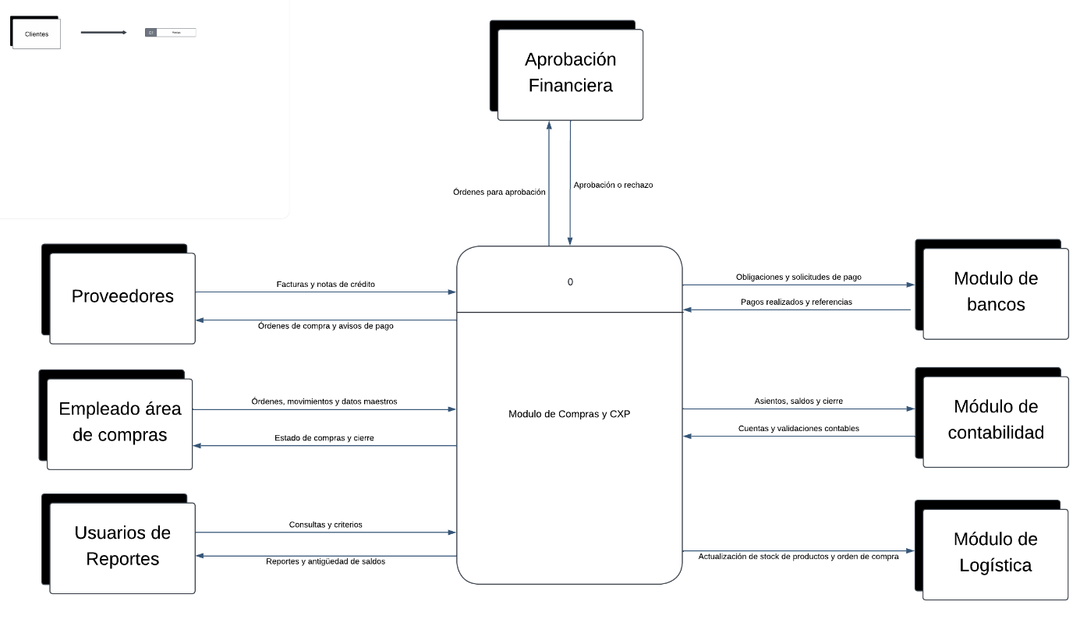
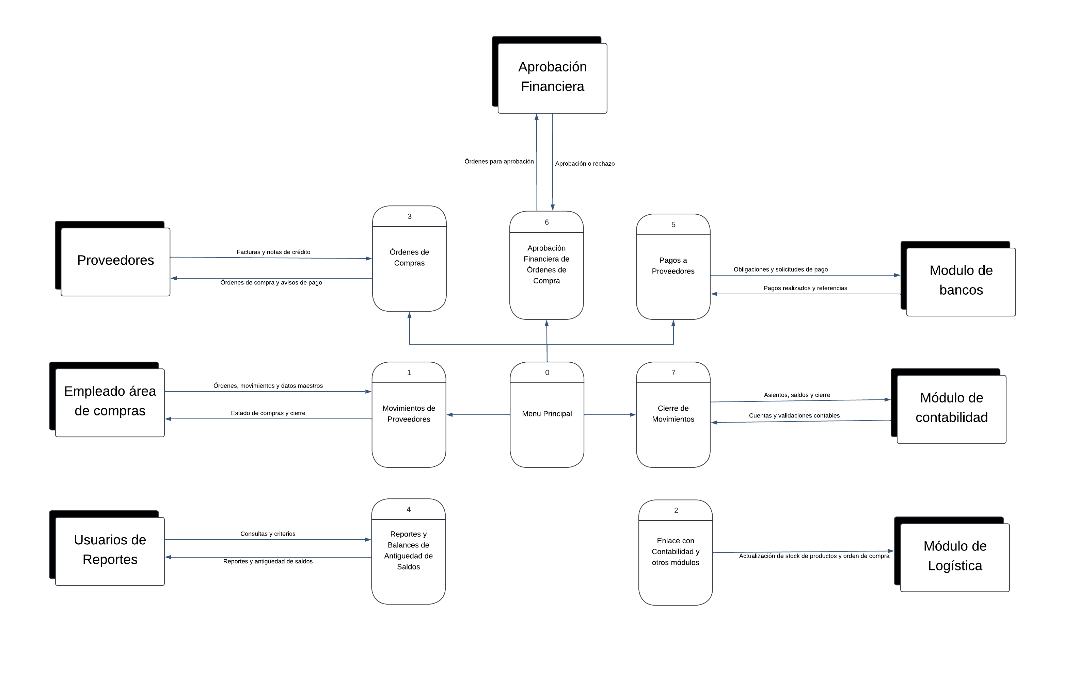
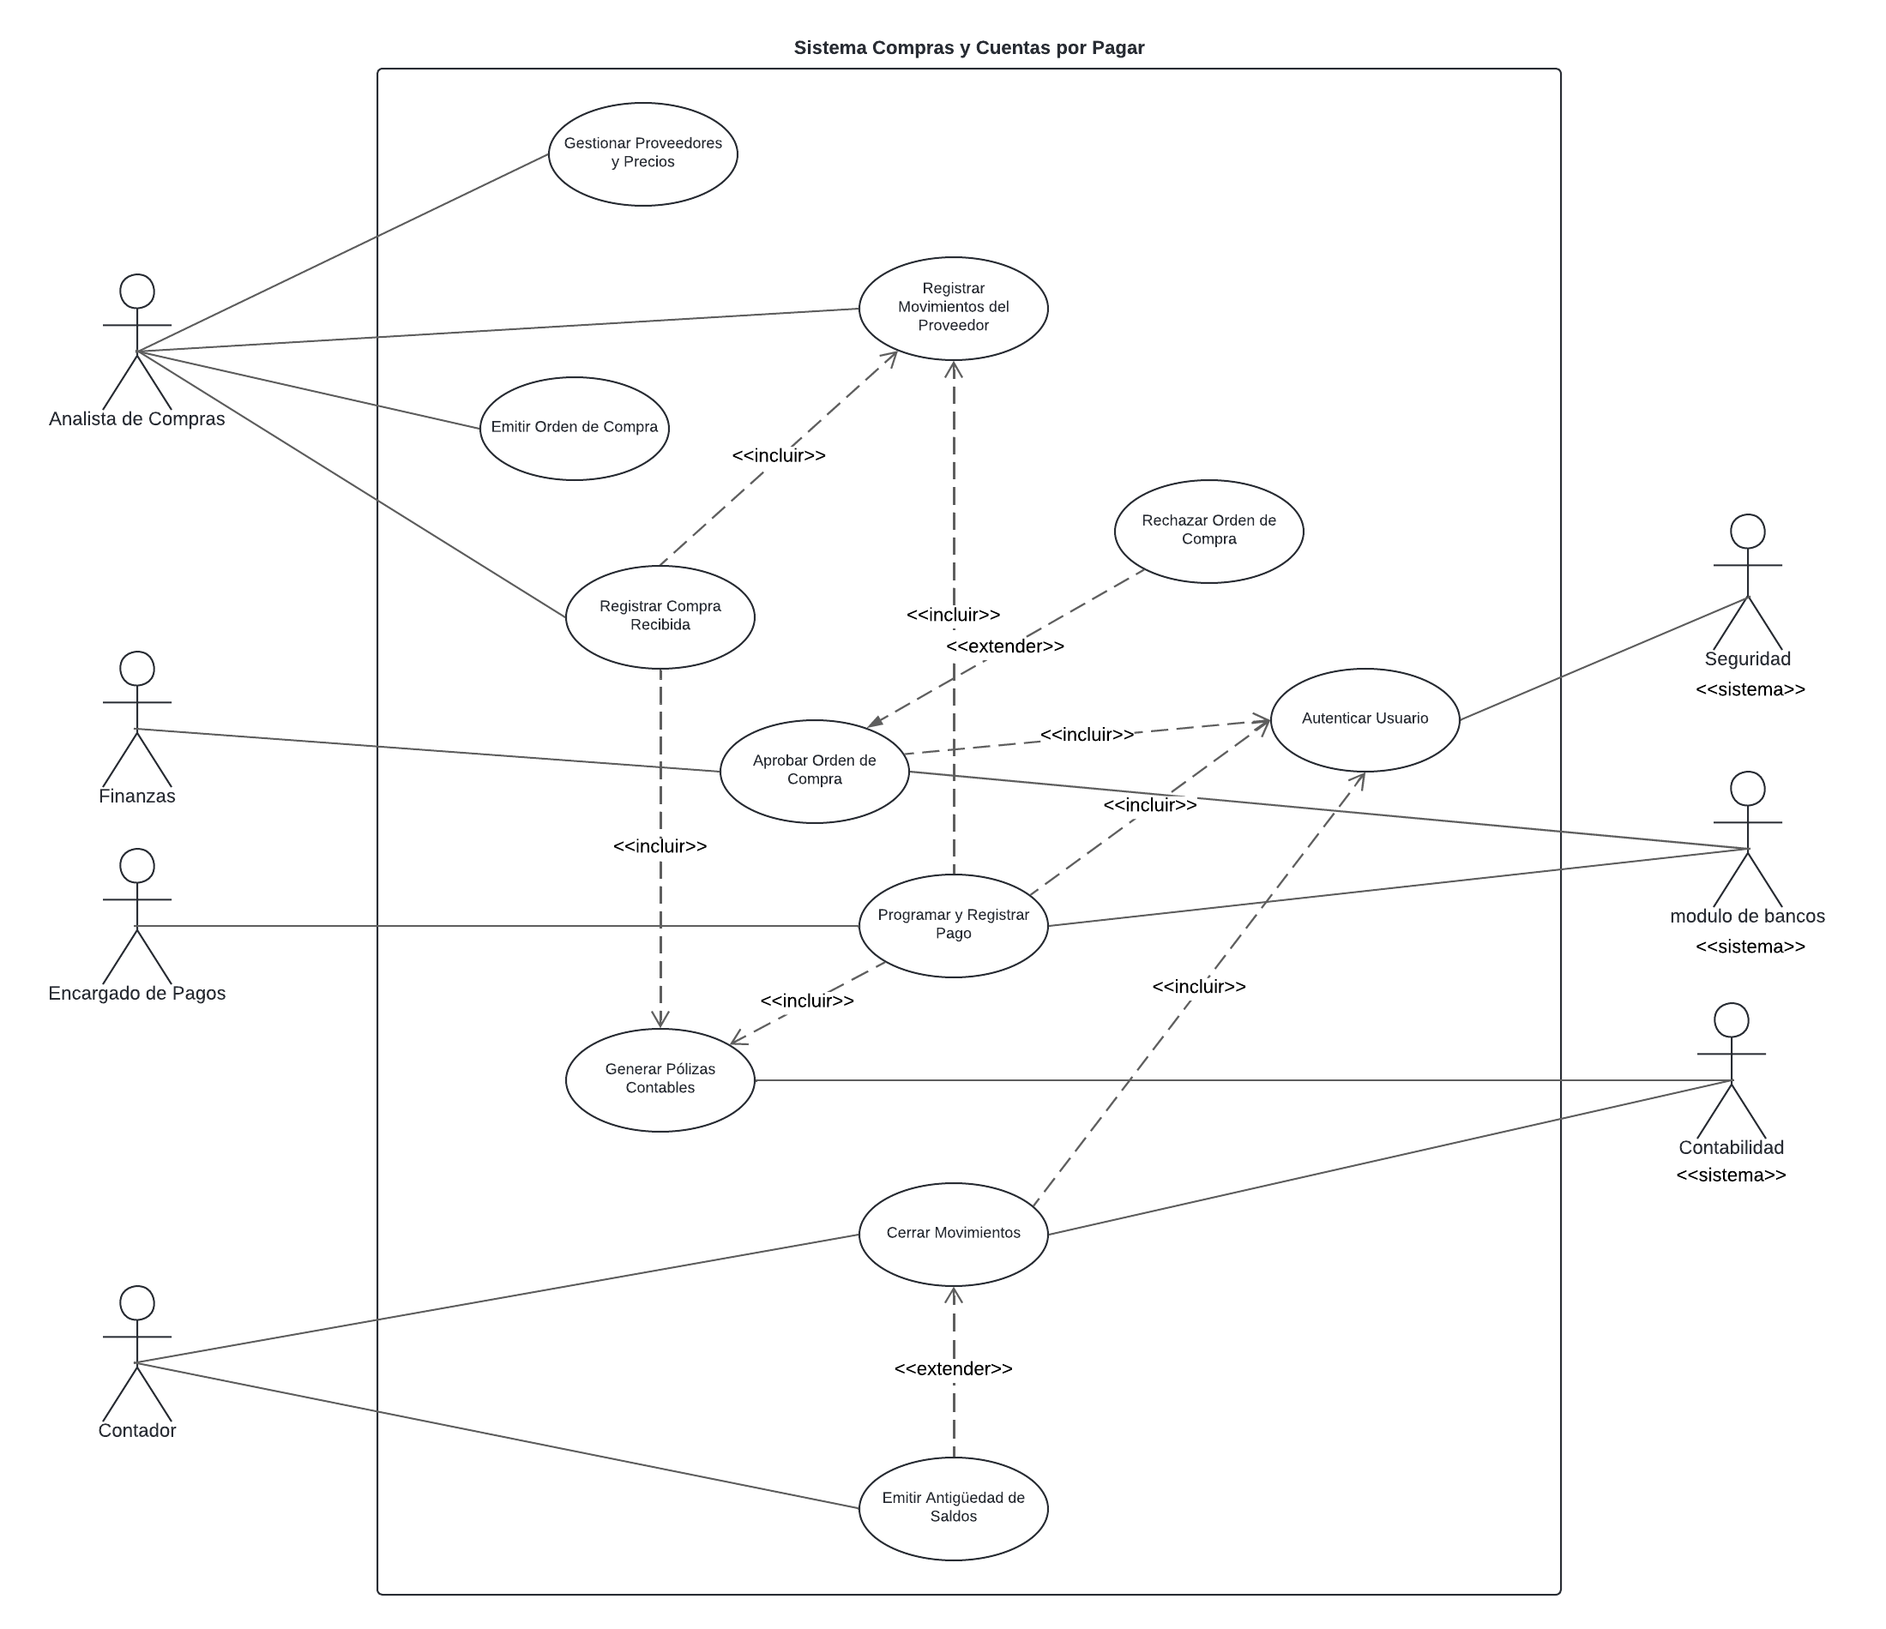
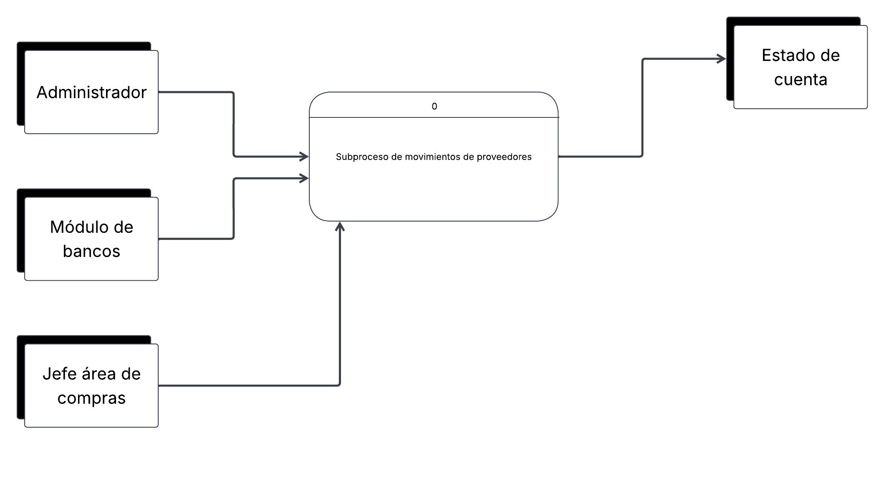
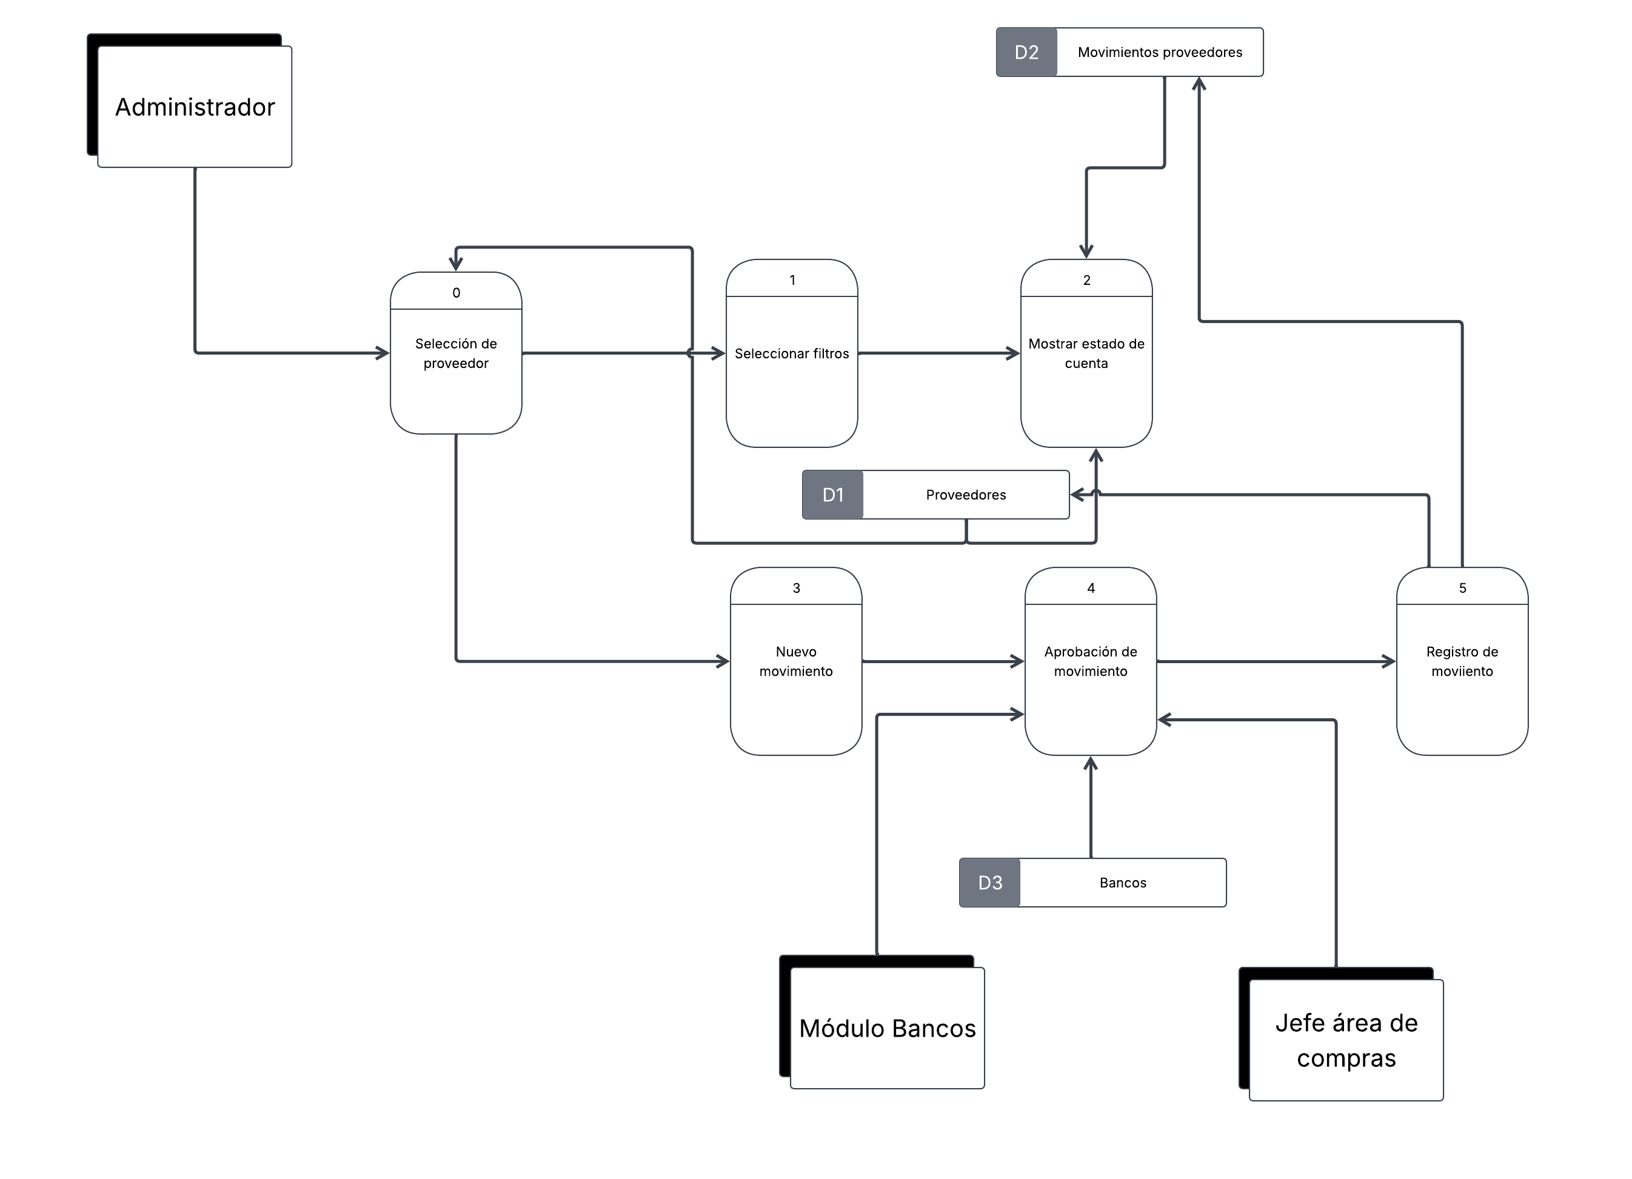
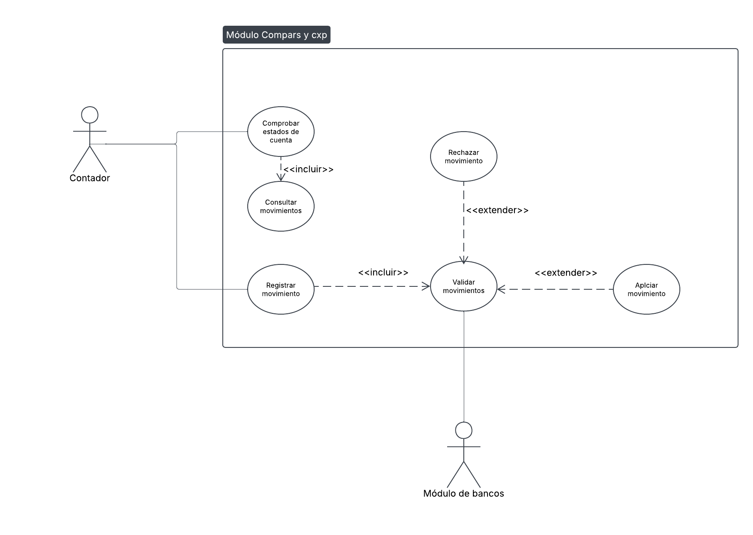
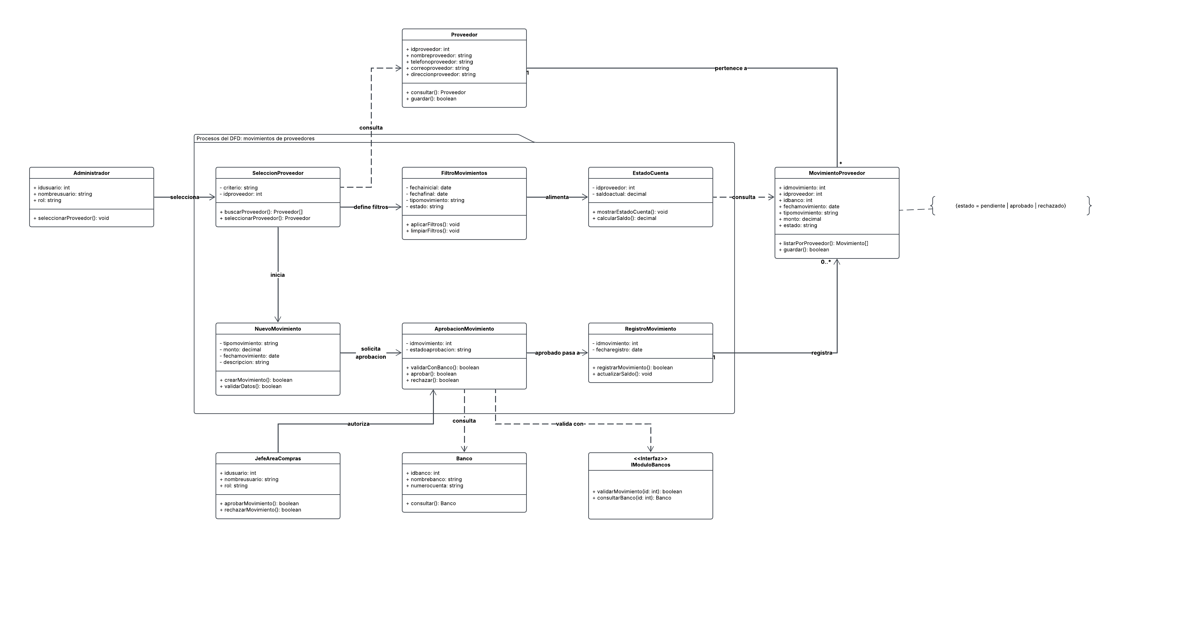
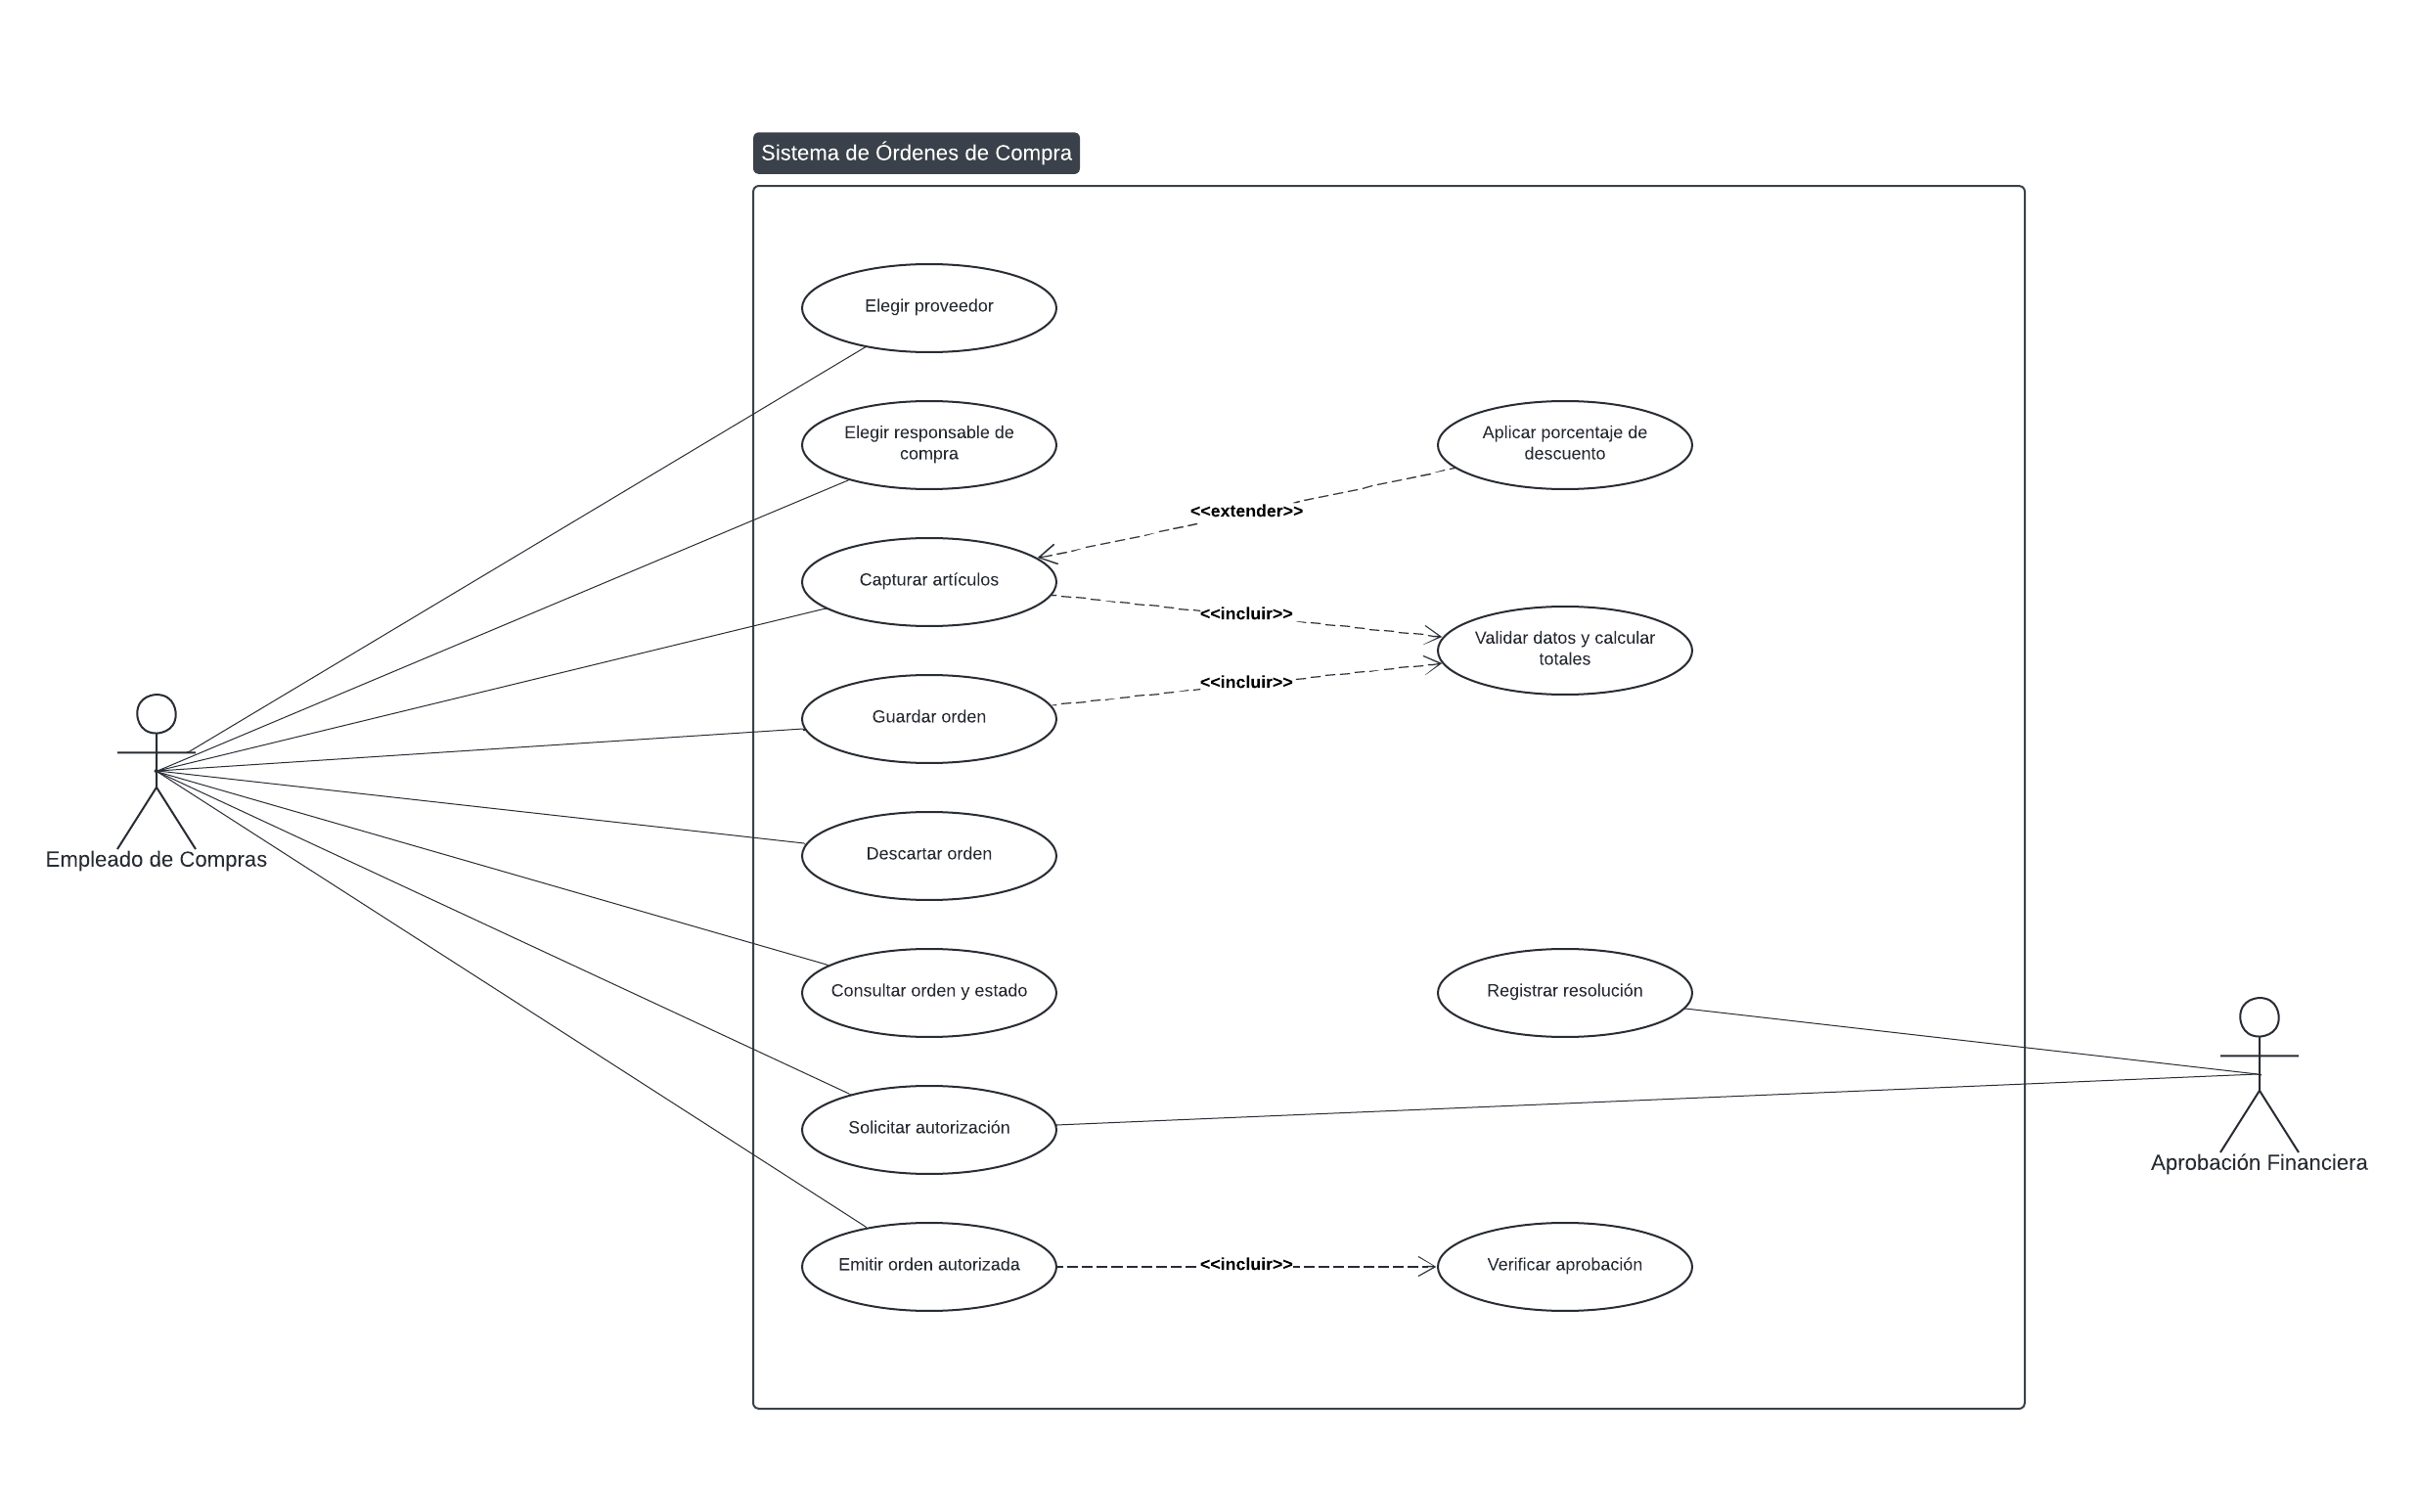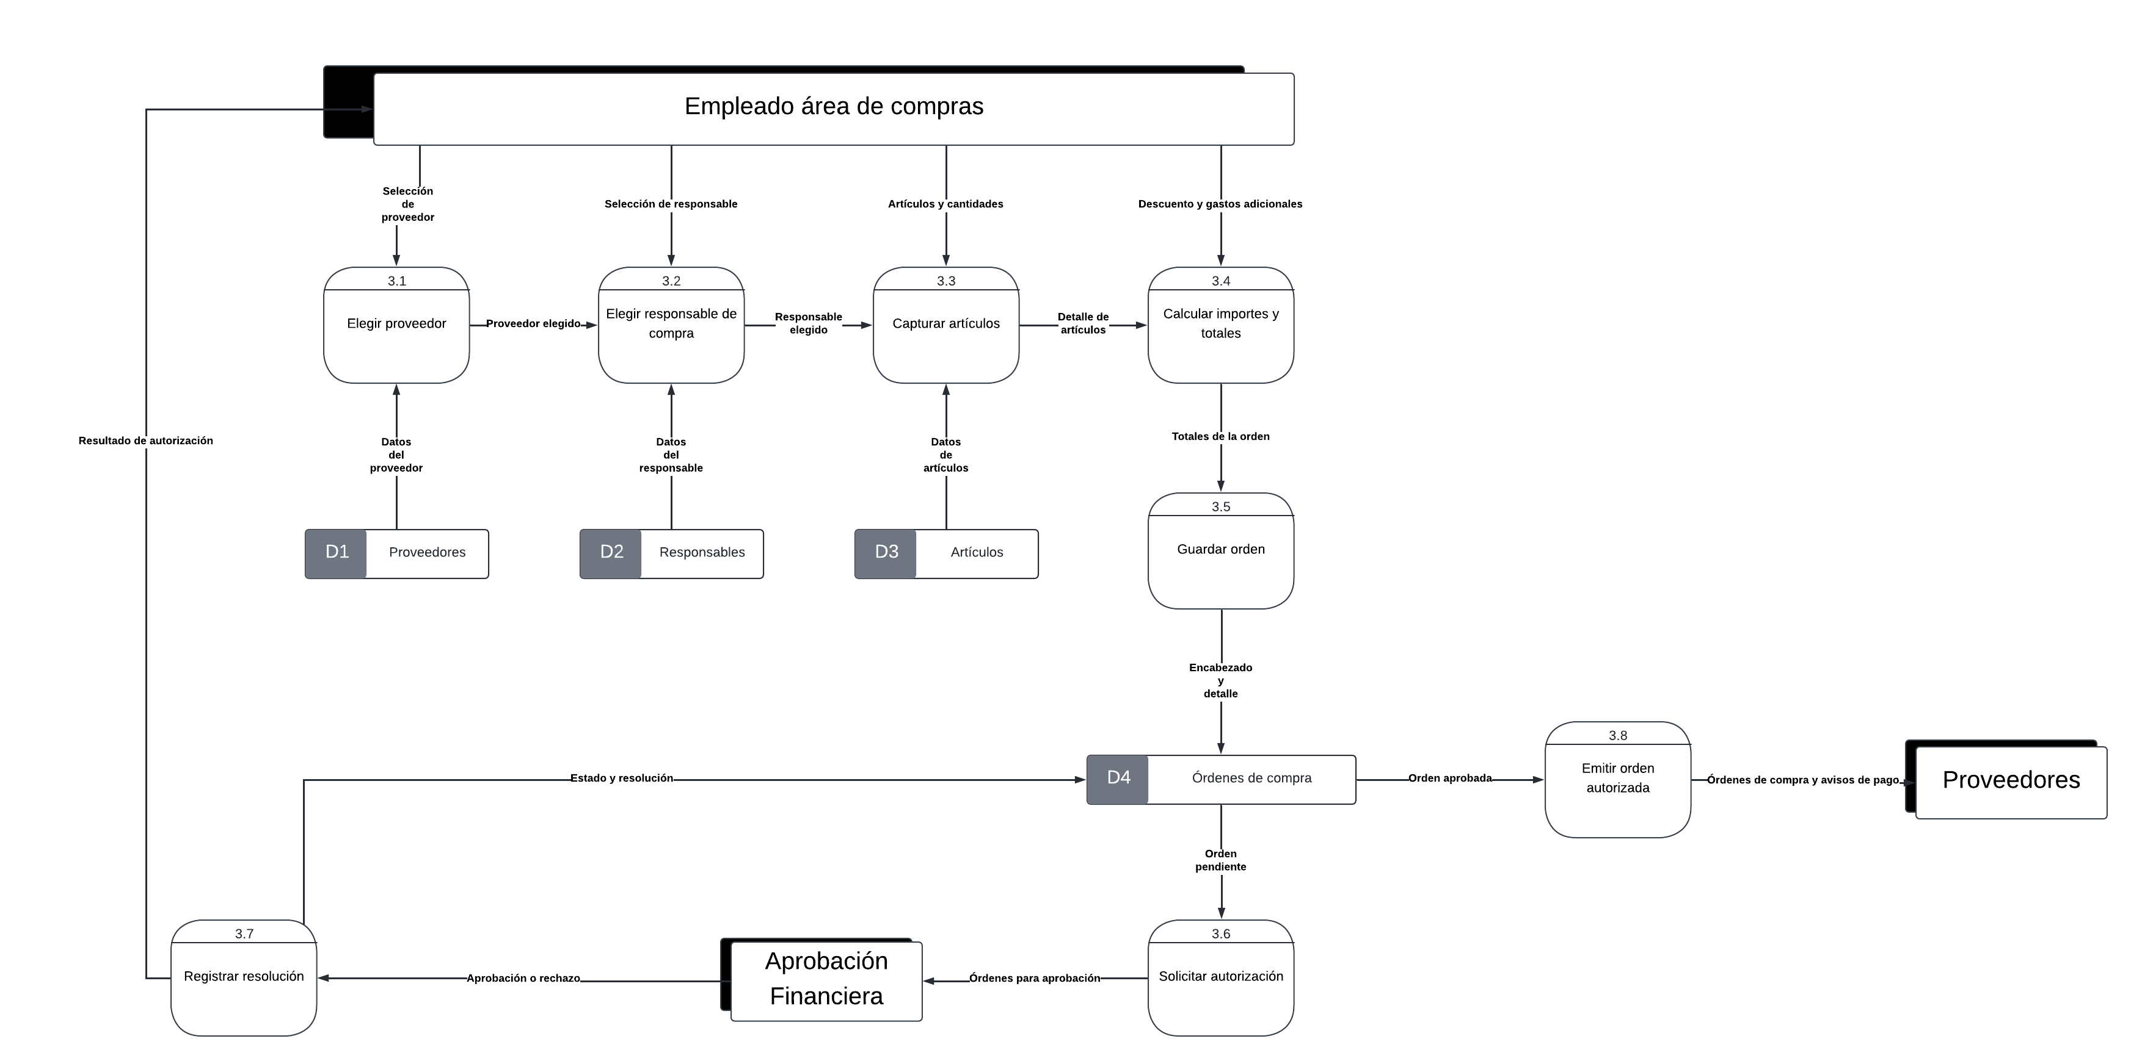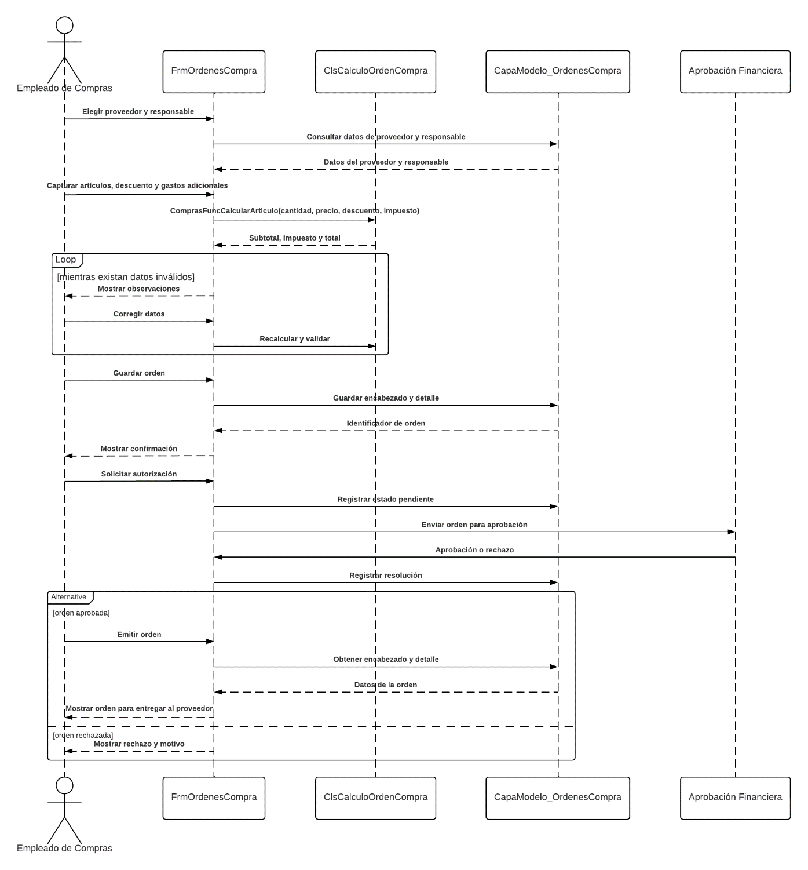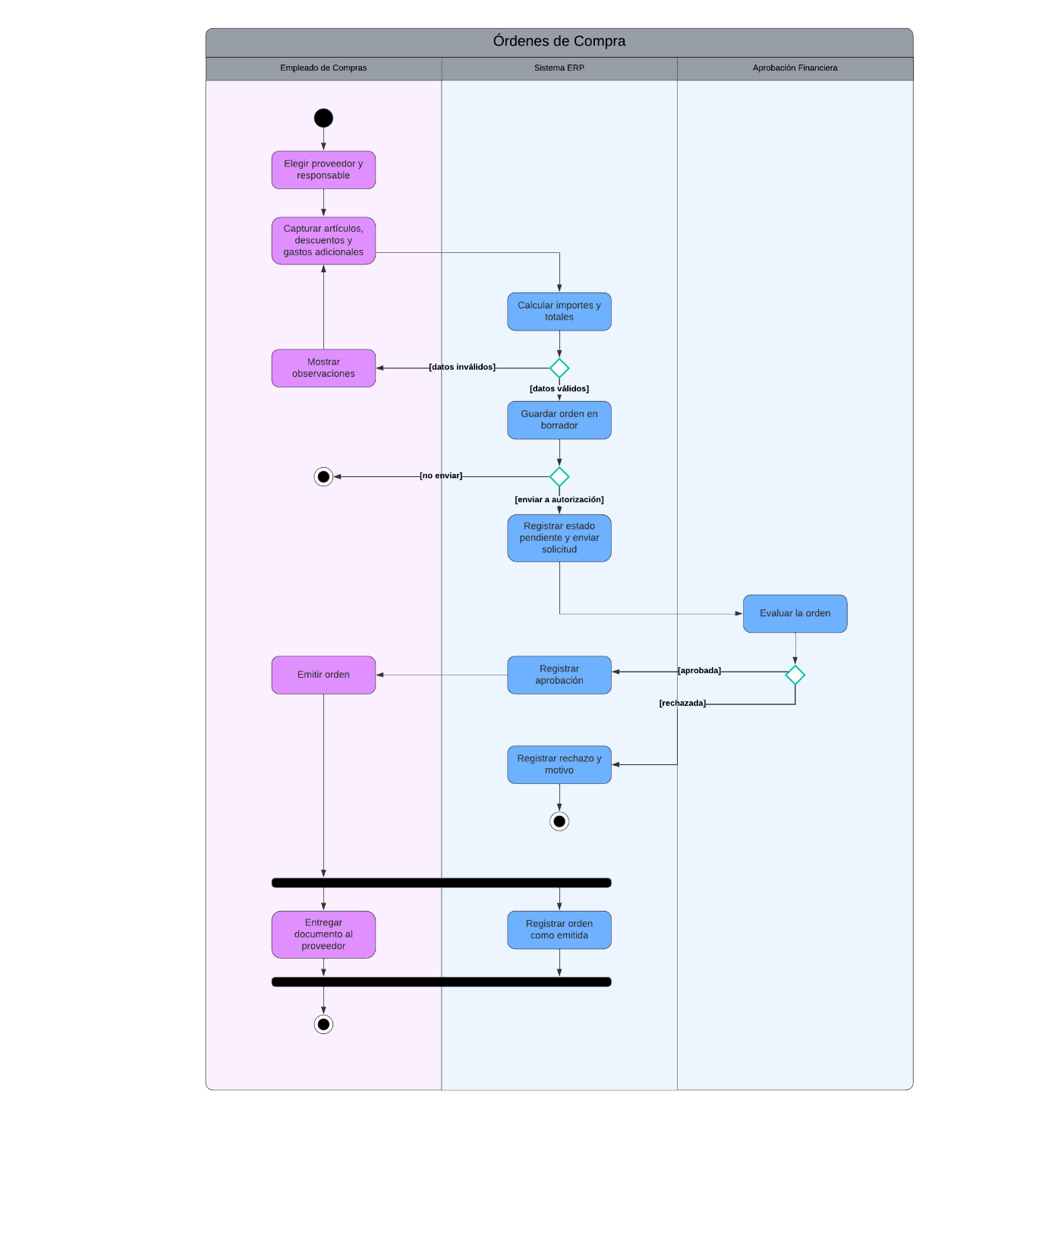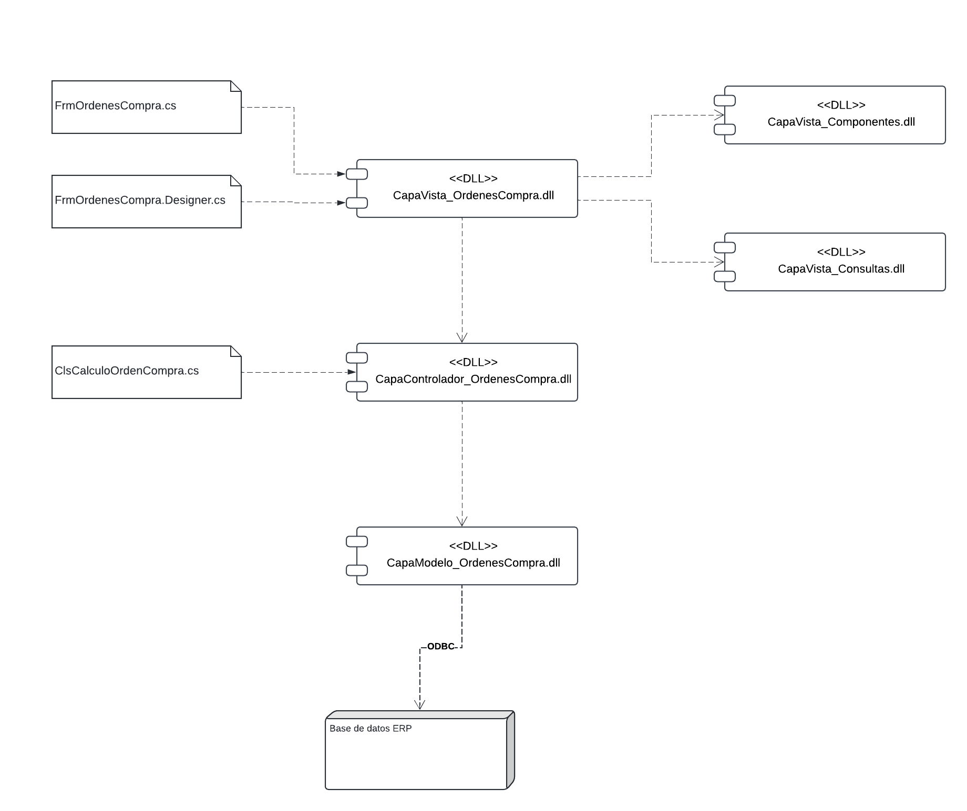

Captura y enlace del repositorio de esta entrega
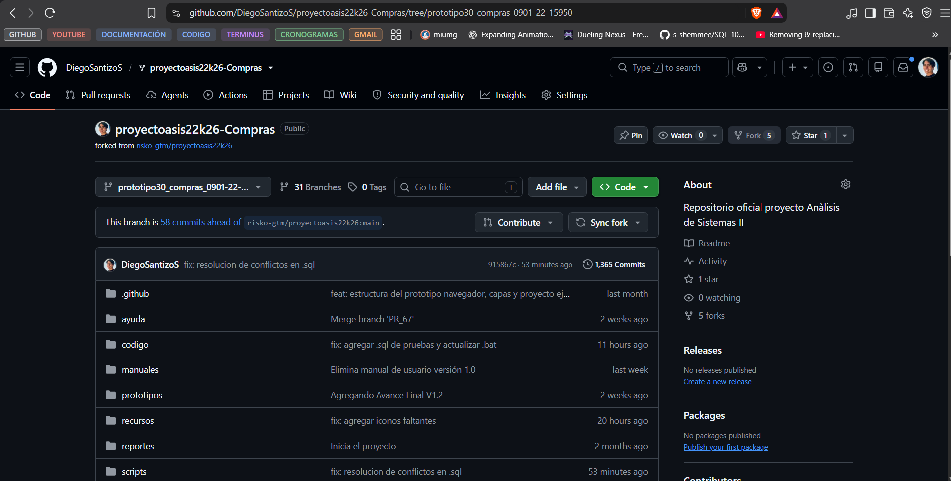

Captura del Pull Request 101 de esta entrega— Abrir PR 101
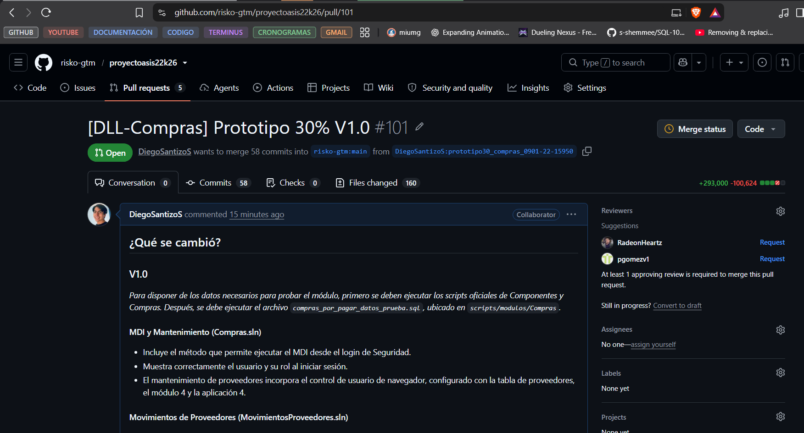

Certificado oficial de Infraestructura
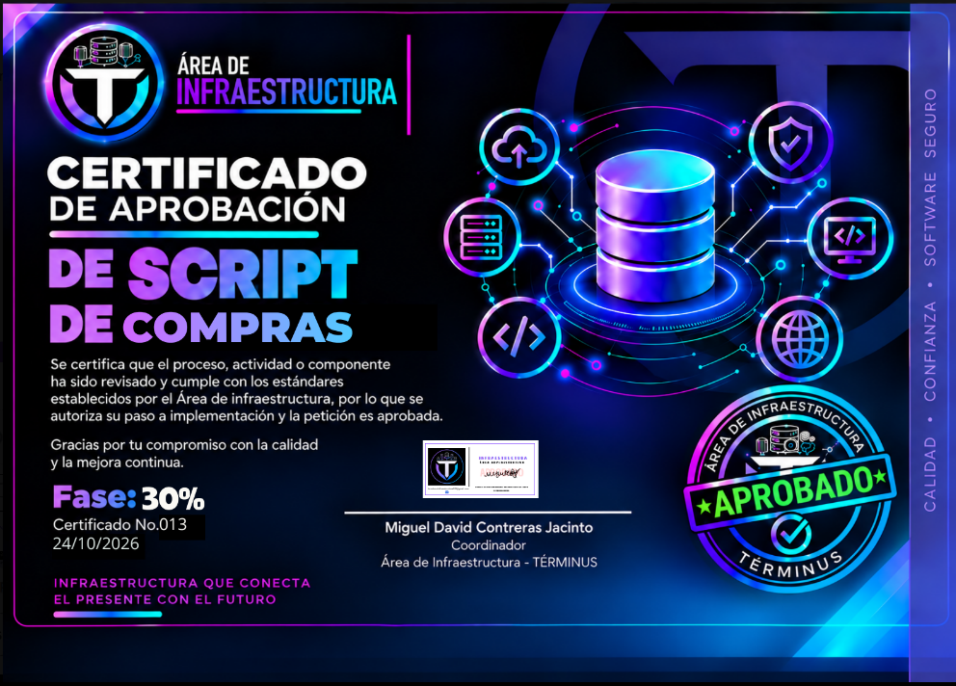
IMPORTANTE: De igual manera deben adjuntar, en el correo de envío, el certificado OFICIAL emitido por parte de Infraestructura para validar que el componente pasó por esa área. De no ser así no se validan sus solicitudes. Solo componentes que apliquen BD.
Capturas de los temas de revisión

Captura de conexión a la base de datos

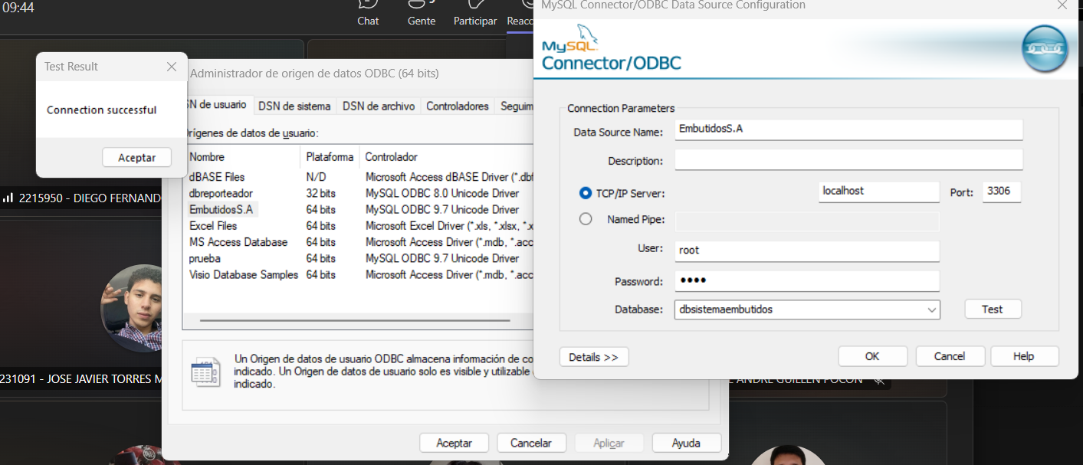

Componentes
Solución de componentes reutilizables
Propósito. Componentes/Componentes.sln reúne las bibliotecas compartidas del módulo de Compras. Centraliza los controles visuales, la consulta de proveedores y el acceso común a datos para reutilizarlos en las distintas pantallas.
CapaVista_Componentes. Incluye cajas de texto, ComboBox, etiquetas, botones, selectores de fechas, encabezados, paneles, tablas y navegación. ClsTemaCompras y ClsPresentacionCompras unifican colores, tamaños y formato de importes. UsrDataGridViewCompras incorpora paginación; los controles de entrada muestran y limpian mensajes de validación.
CapaControlador_Componentes. ClsComboCompras coordina la consulta de datos para los selectores y la recuperación del proveedor seleccionado. ClsProveedorCompras reúne sus datos, que las pantallas utilizan para completar nombre, NIT, teléfono, correo, dirección y estado.
CapaModelo_Componentes. Los repositorios comparten la conexión ODBC al DSN EmbutidosS.A. ClsRepositorioMaestroCompras proporciona consultas, comandos parametrizados y transacciones; ClsRepositorioCombo obtiene los datos de los selectores y ClsRepositorioSeguridadCompras consulta la configuración del módulo en Seguridad. ClsExcepcionDatosCompras comunica errores de acceso a datos.
Cómo revisar la reutilización. Compilar Componentes.sln y comprobar sus tres bibliotecas. Recorrer las pantallas desde el MDI para revisar colores, encabezados, botones, tablas y formatos comunes. En una compra nueva, seleccionar proveedor y verificar el autocompletado; en el listado de cuentas, probar búsqueda, paginación cuando haya suficientes filas y presentación y limpieza de errores. Para revisar MVC, seguir el flujo del selector desde la vista hacia ClsComboCompras y luego al repositorio.
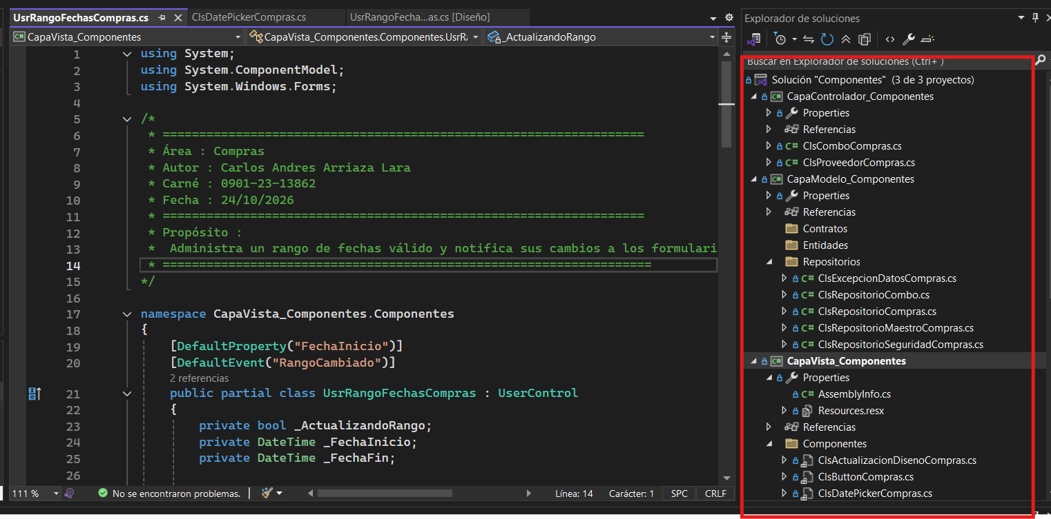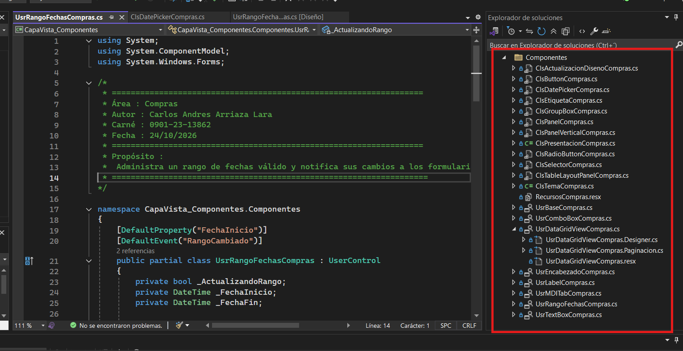

Movimientos de Proveedores

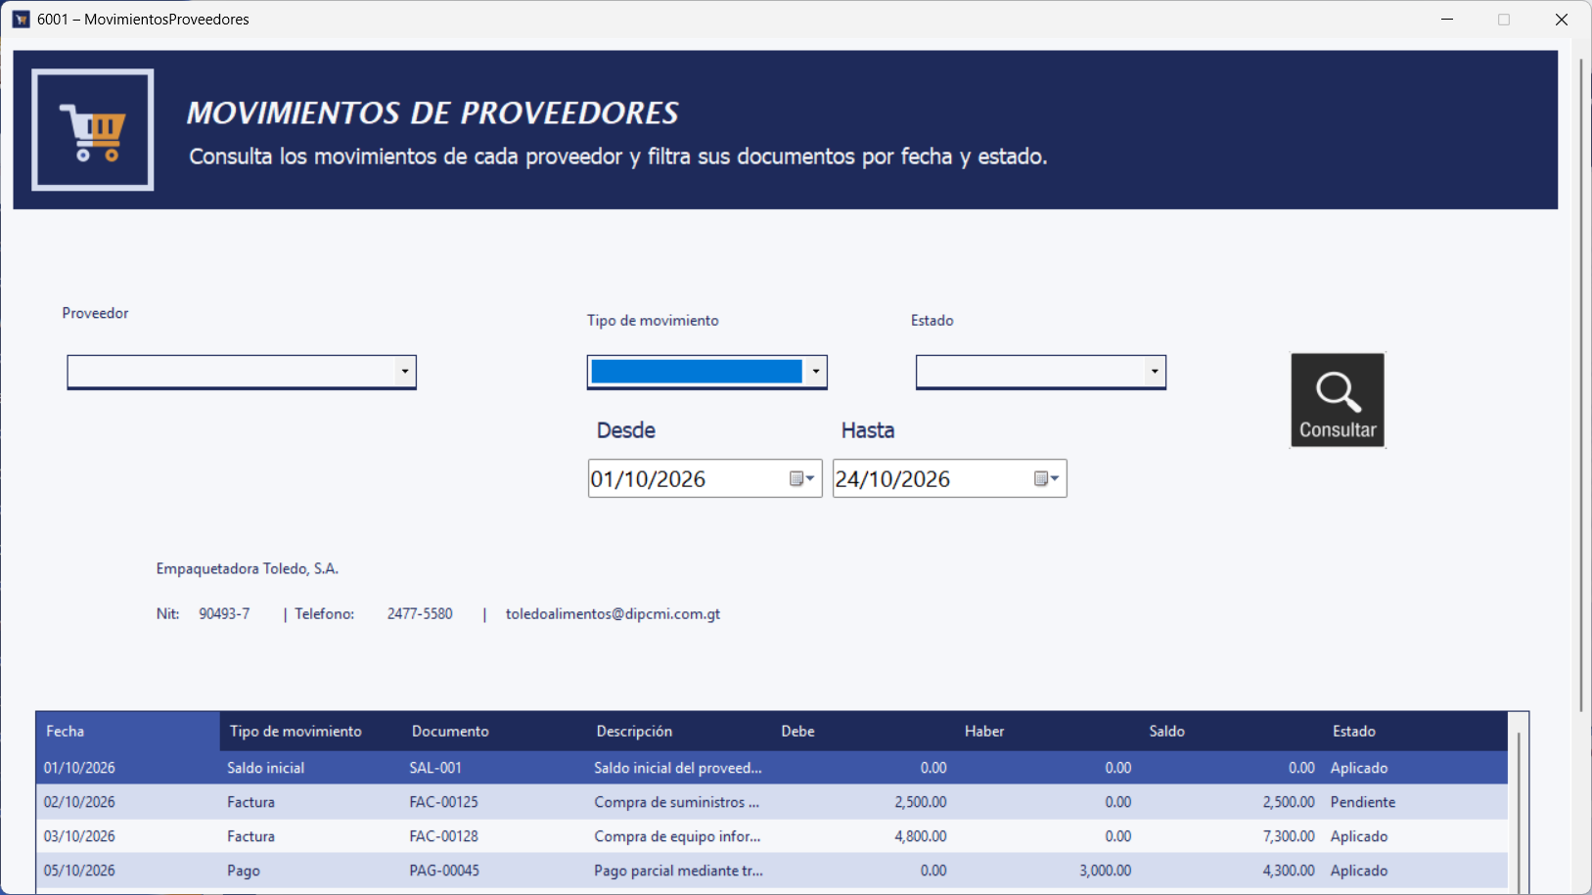

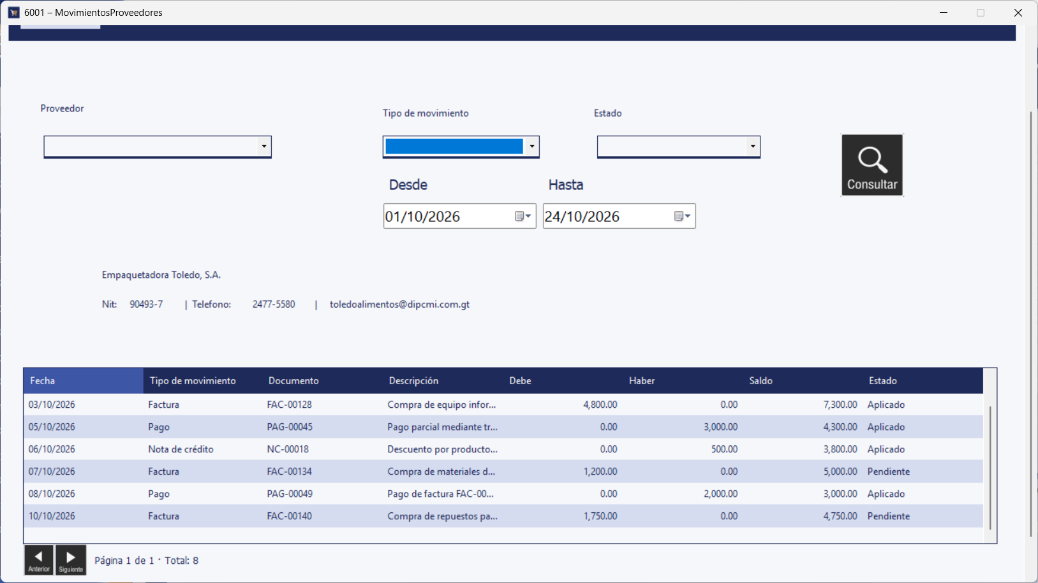

Pólizas
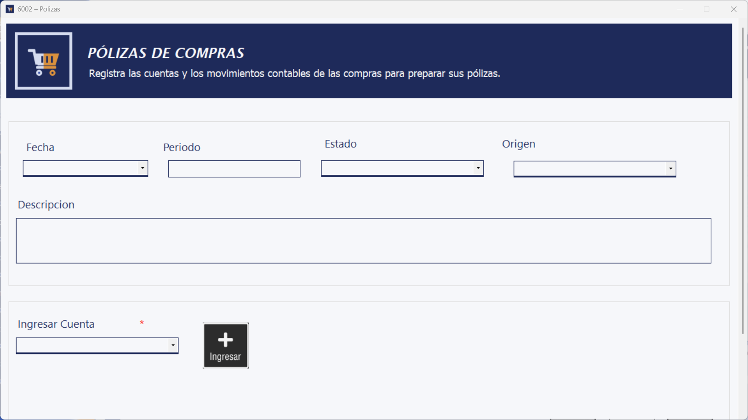

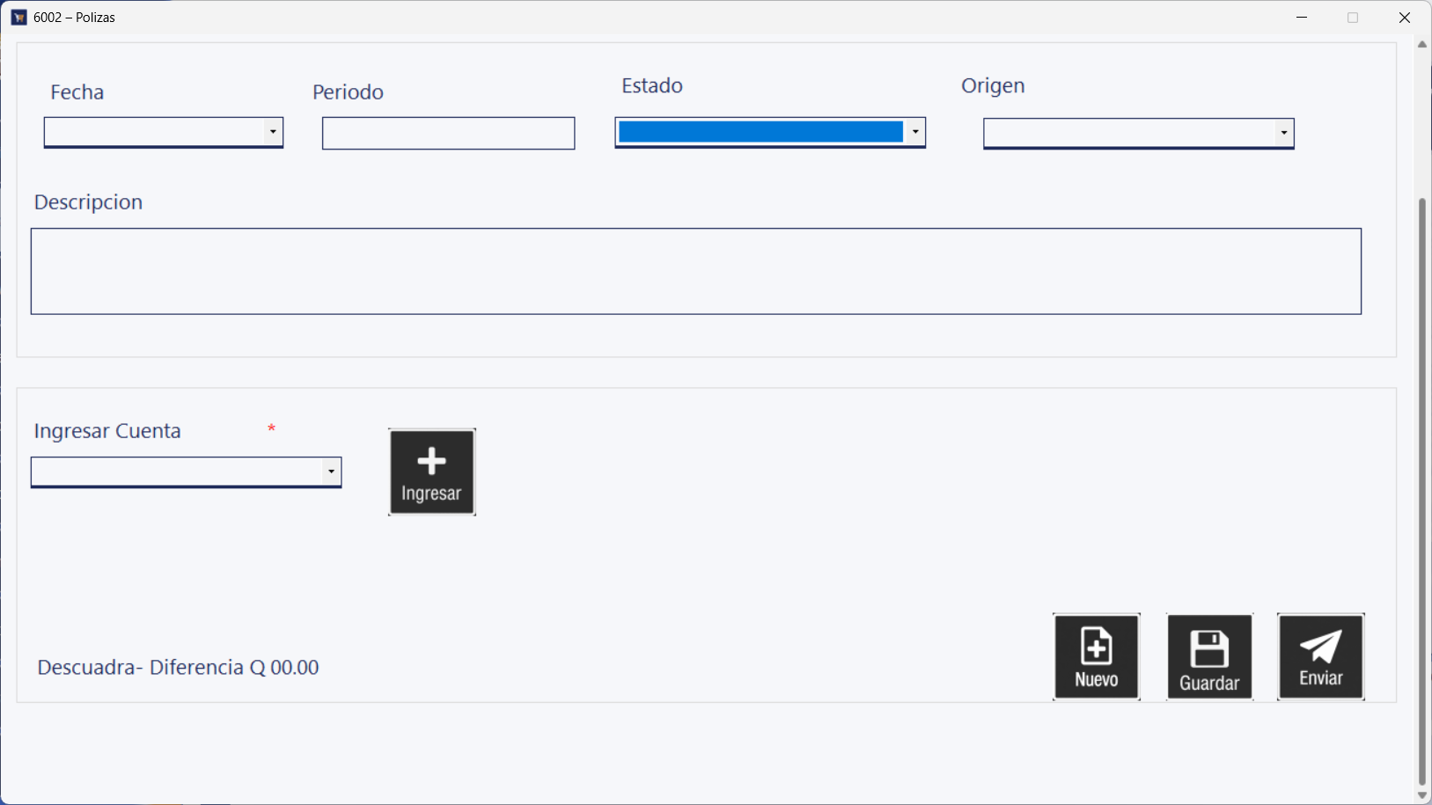

Mantenimiento de Proveedores
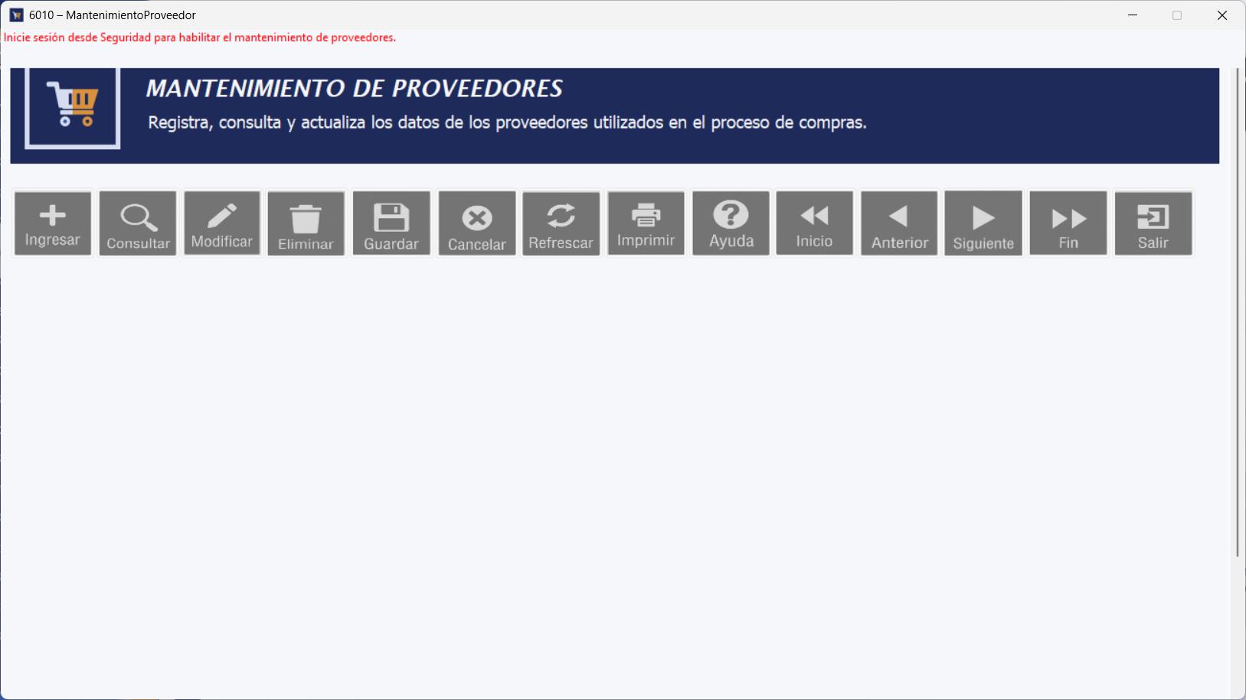

Órdenes de compra y cuentas por pagar
Procesos y requisitos previos
Preparación. Utilizar la base de pruebas dbsistemaembutidos y el DSN EmbutidosS.A de 64 bits. Ejecutar primero los scripts oficiales de Componentes y Compras, incluido Script inicial CXP.sql; después ejecutar compras_por_pagar_datos_prueba.sql, ubicado en scripts/modulos/Compras. Iniciar desde Seguridad, abrir el MDI de Compras y elegir Órdenes de Compra.
1. Consultar el listado. Al abrir Compras por pagar, comprobar que aparecen factura, proveedor, NIT, emisión, vencimiento, monto total, saldo y estado. Buscar PRUEBA-CXP-001 y comparar sus datos con tblCuentaPorPagar y tblProveedor. Los montos deben mostrarse en quetzales y las fechas en formato dd/MM/aaaa.
2. Aplicar filtros. Escribir parte de una factura, del nombre del proveedor o del NIT; el listado debe cambiar al escribir. Elegir Todos, Pendiente, Parcial, Pagada y Anulada y comprobar que solo aparecen los estados seleccionados. Activar Filtrar por fecha de emisión, indicar Desde y Hasta y verificar que se incluyen las fechas límite. Desactivar la casilla para dejar de filtrar por fechas.
3. Probar una búsqueda sin resultados. Con Estado en Todos y el filtro de fechas desactivado, escribir SIN-COINCIDENCIAS-XYZ. Debe aparecer el mensaje de búsqueda sin coincidencias y el borde de error. Sustituirlo por PRUEBA-CXP-001 o vaciar el texto; el error debe desaparecer cuando corresponda.
4. Refrescar. Cambiar los filtros y pulsar el botón de actualización o Refrescar. Debe consultarse de nuevo la base, vaciarse la búsqueda, seleccionarse Todos y desactivarse el filtro de fechas. El rango inicial vuelve al primer día del mes y al día actual.
5. Abrir una cuenta existente. Hacer doble clic sobre una fila. Comprobar factura, fechas guardadas, monto total, saldo y estado; revisar nombre, NIT, teléfono, correo, dirección y estado del proveedor. La factura, el proveedor y las fechas deben permanecer bloqueados para edición. Regresar debe cerrar la pantalla sin anular la cuenta.
6. Abrir una compra nueva. Volver a abrir Órdenes de Compra y pulsar Nuevo. La pantalla debe indicar Nueva, con factura vacía, saldo y total en cero y sin proveedor seleccionado. Elegir un proveedor activo; deben completarse NIT, teléfono, correo, dirección y estado. Cambiar de proveedor y verificar que se sustituyen sus datos.
7. Revisar las fechas. En una compra nueva, la emisión inicia con la fecha actual y el vencimiento a tres meses. Cambiar la emisión a 31/01/2026 y comprobar vencimiento 30/04/2026; probar 30/11/2026 y comprobar 28/02/2027. En una cuenta existente deben conservarse las fechas almacenadas, sin recalcularse al abrirla.
8. Comprobar los límites del prototipo. Verificar que Guardar y la captura de artículos están deshabilitados. Descartar o Regresar en una compra nueva deben cerrar sin insertar registros. Volver al listado y comprobar que no se creó una cuenta nueva; esta entrega no guarda borradores.
9. Probar la anulación. Realizar este caso al final y solo con una cuenta de prueba que pueda anularse, por ejemplo PRUEBA-CXP-007 si aún está Pendiente. Abrirla, pulsar Descartar —cuya acción en cuentas existentes es Anular orden— y responder No: el estado debe conservarse. Repetir y responder Sí: debe mostrarse Anulada. Regresar, reabrir el listado, refrescar y filtrar por Anulada para confirmar la persistencia. Esta acción modifica el estado en la base; no elimina la cuenta ni equivale a Regresar.
Capturas de referencia Las imágenes siguientes corresponden al listado, sus filtros y el mantenimiento del encabezado.
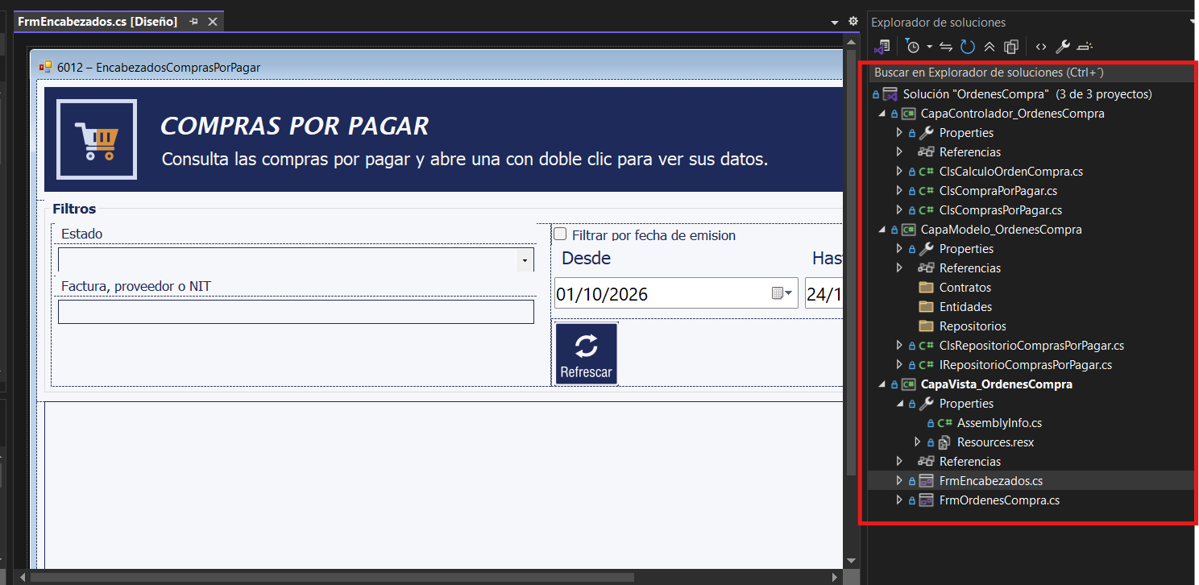

Aplicar Filtros
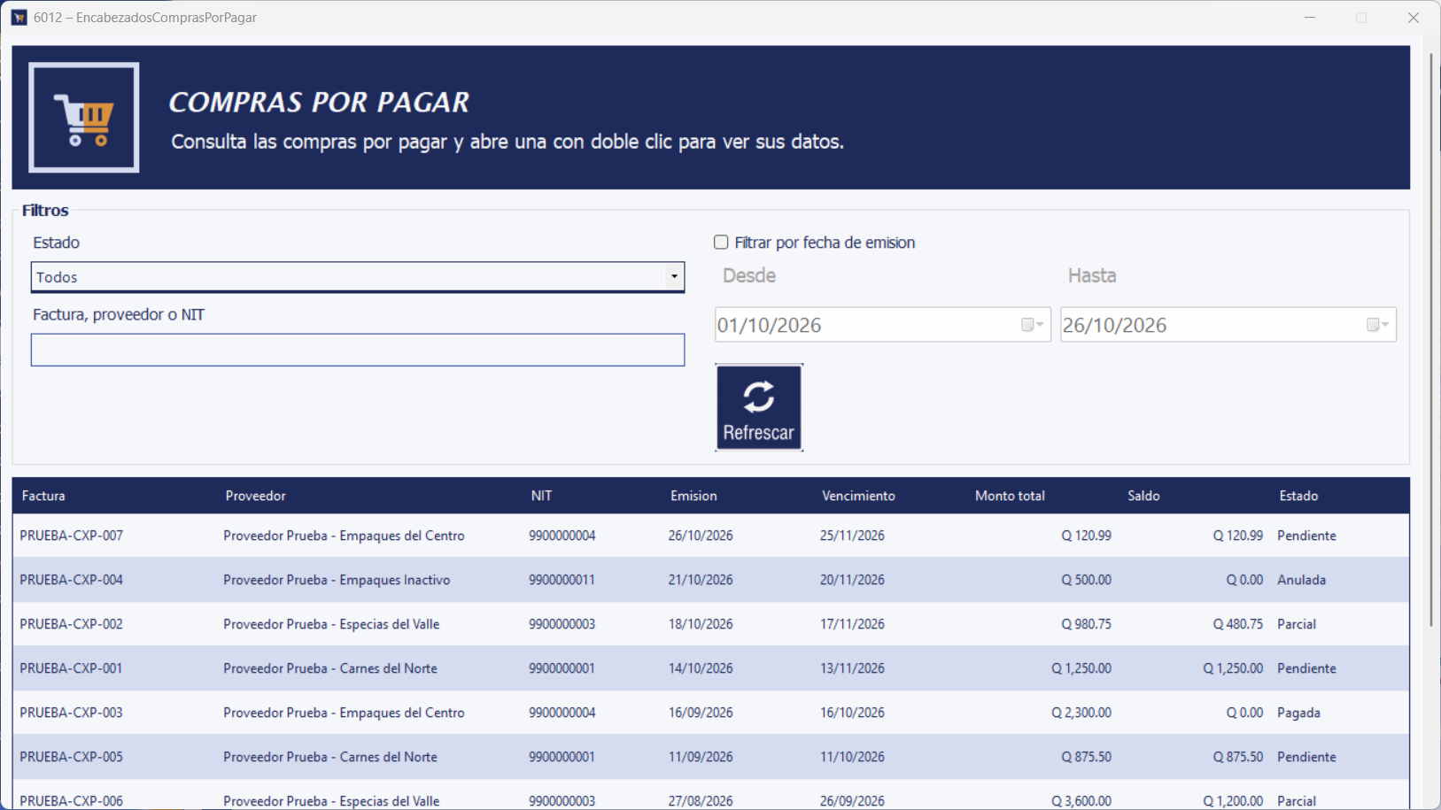

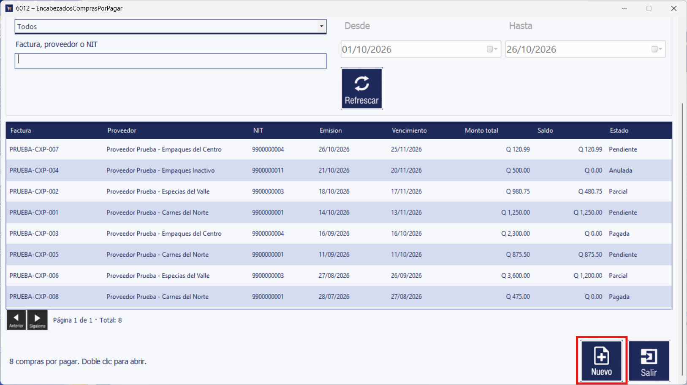

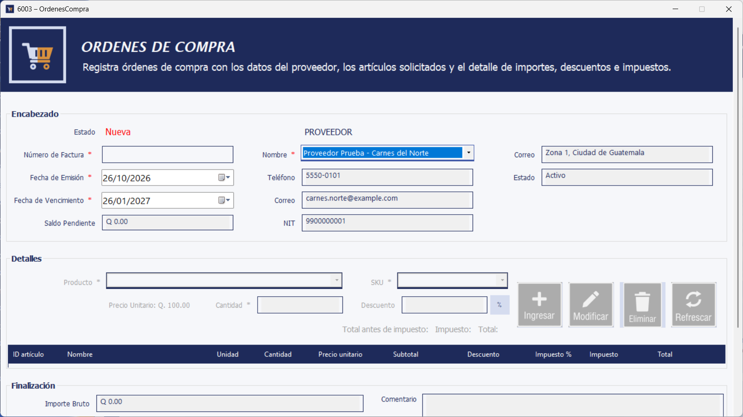

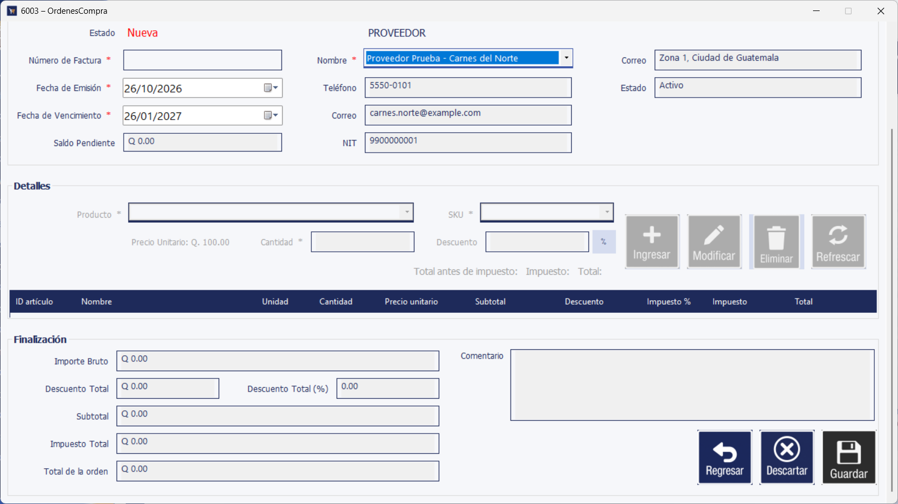

Pagos a proveedores
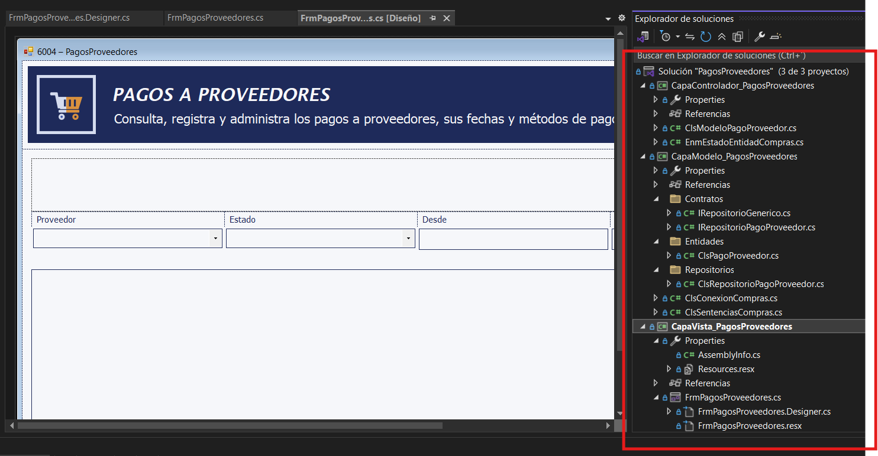
Procesos y requisitos previos
El formulario utiliza la base de datos dbsistemaembutidos y el DSN EmbutidosS.A de 64 bits.
Antes de iniciar la revisión, preparar una base de pruebas y ejecutar los scripts en el siguiente orden:
- 1. Ejecutar los scripts oficiales de Componentes y del módulo de Compras, incluido Script inicial CXP.sql, ubicado en scripts/modulos/Compras.
- 2. Ejecutar compras_por_pagar_datos_prueba.sql, ubicado en scripts/modulos/Compras. Este archivo incorpora datos de prueba y procedimientos para pagos a proveedores.
- 3. Verificar estos siete procedimientos almacenados: spConsultarPagoProveedor, spObtenerPagoProveedor, spInsertarPagoProveedor, spActualizarPagoProveedor, spEliminarPagoProveedor, spObtenerProveedor y spObtenerCuentaPorPagarPendiente.

- Consulta y filtros. Al abrir el formulario se carga la lista de pagos del mes actual. Probar los filtros de Proveedor, Estado, Desde y Hasta. Las fechas usan el formato dd/MM/aaaa.

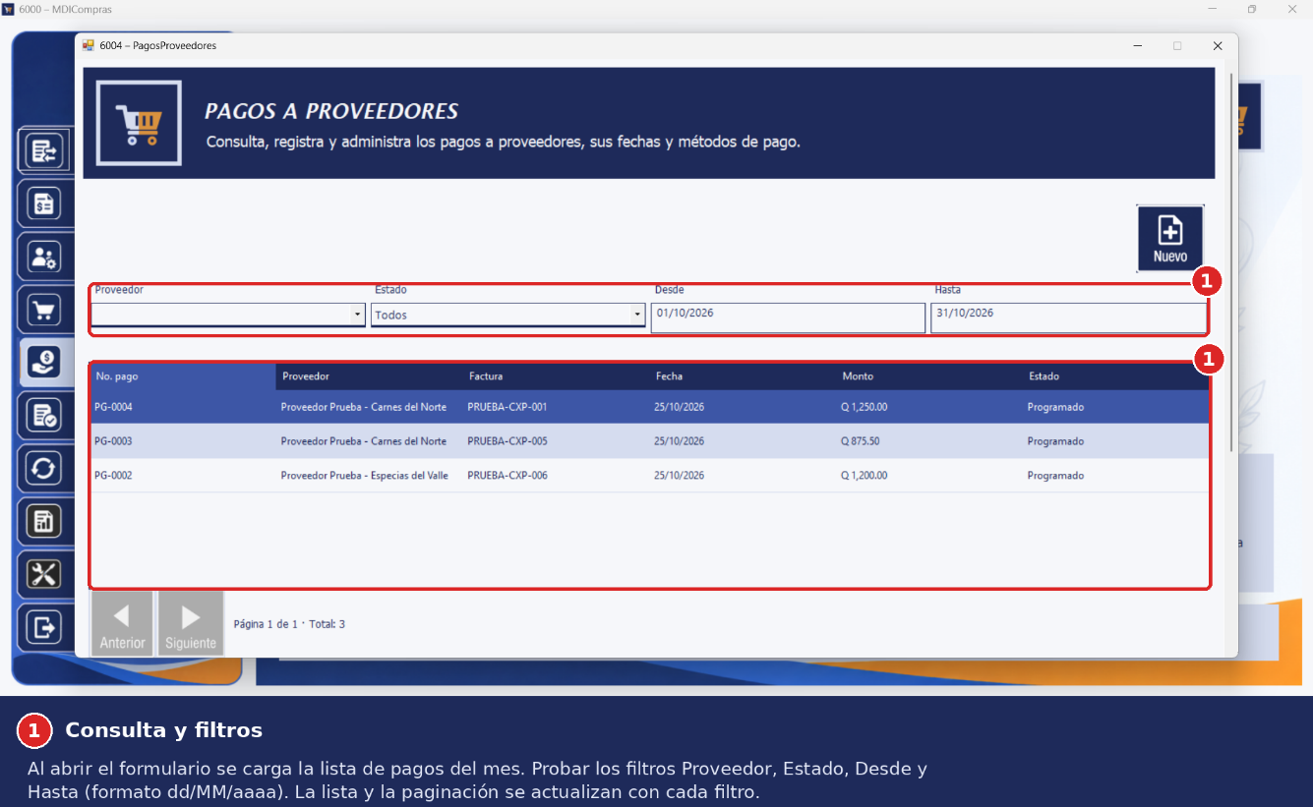

- Nuevo pago. Pulsar Nuevo. El formulario baja solo hasta “Registrar pago” y deja el cursor en Proveedor. Si había datos sin guardar, pide confirmación antes de descartarlos.
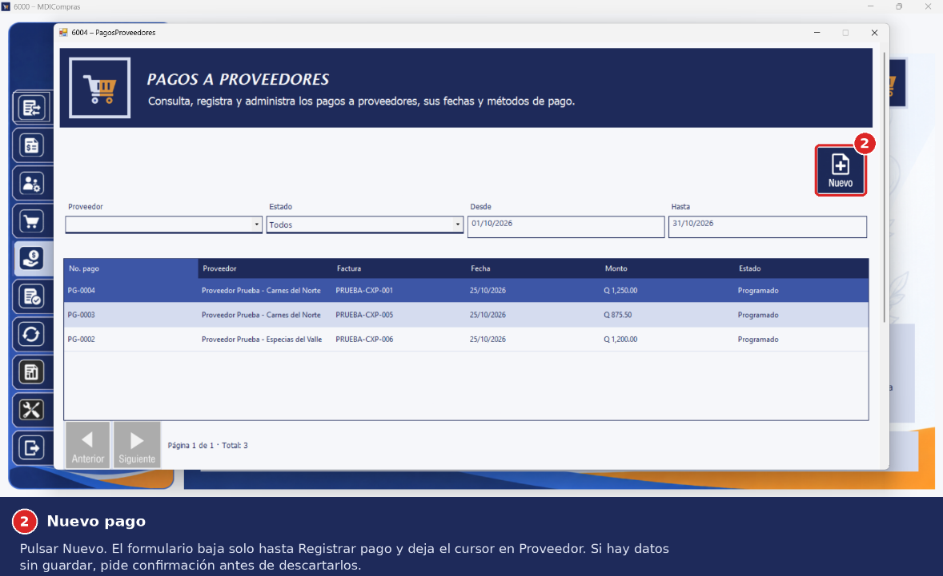
- Registrar un pago. Elegir un proveedor con facturas pendientes, como Proveedor Prueba - Especias del Valle o Proveedor Prueba - Empaques del Centro. Seleccionar la factura y comprobar que se completa el monto con su saldo. Elegir método, fecha y referencia; pulsar Guardar y verificar el pago Programado, la solicitud hacia Bancos y el saldo actualizado en la base de pruebas.
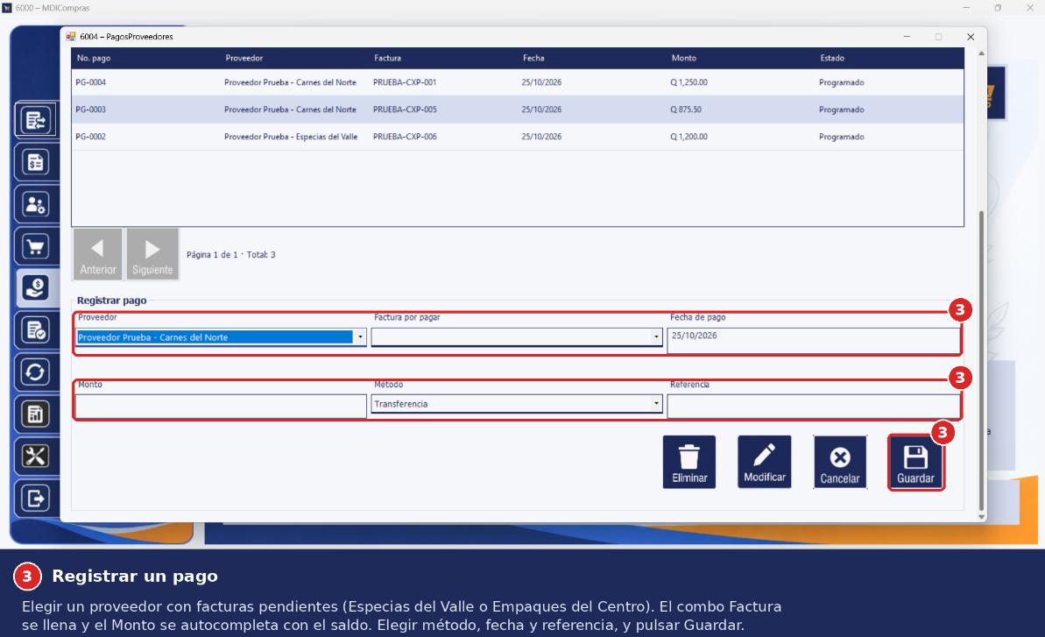
- Validaciones. Probar una fecha con formato incorrecto, un monto en cero o mayor al saldo, y comprobar que muestra el mensaje correspondiente sin guardar.
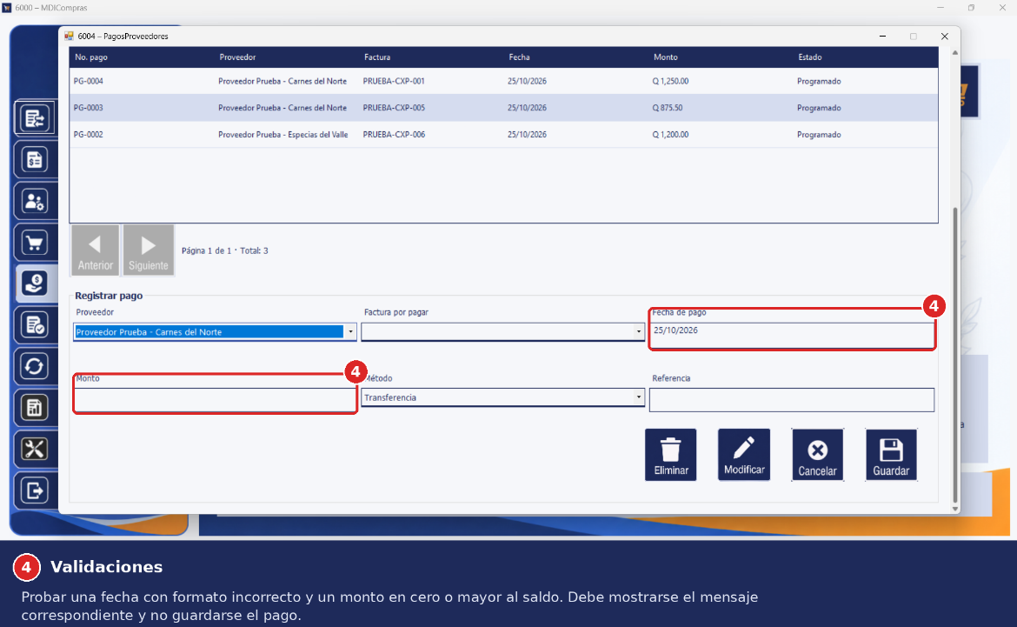
- Editar. Seleccionar un pago de la lista y pulsar Editar. Comprobar que se cargan sus datos y se bloquean Proveedor y Factura. Cambiar monto o método, guardar y verificar el recálculo del saldo.
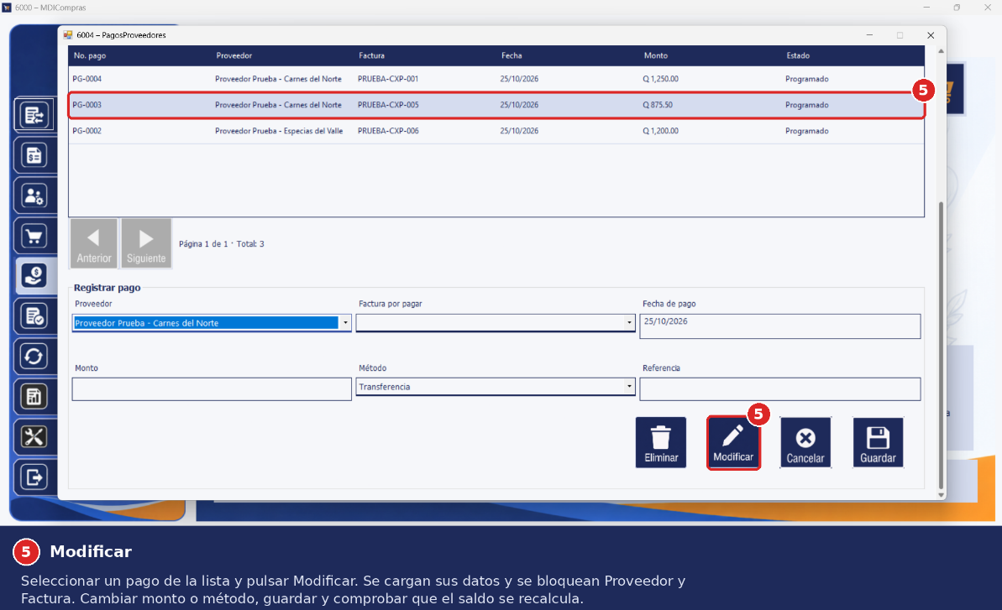
- Cancelar. Con una edición en curso, pulsar Cancelar. Pide confirmación, restablece el formulario, los filtros y la lista, y sube al inicio de la pantalla.
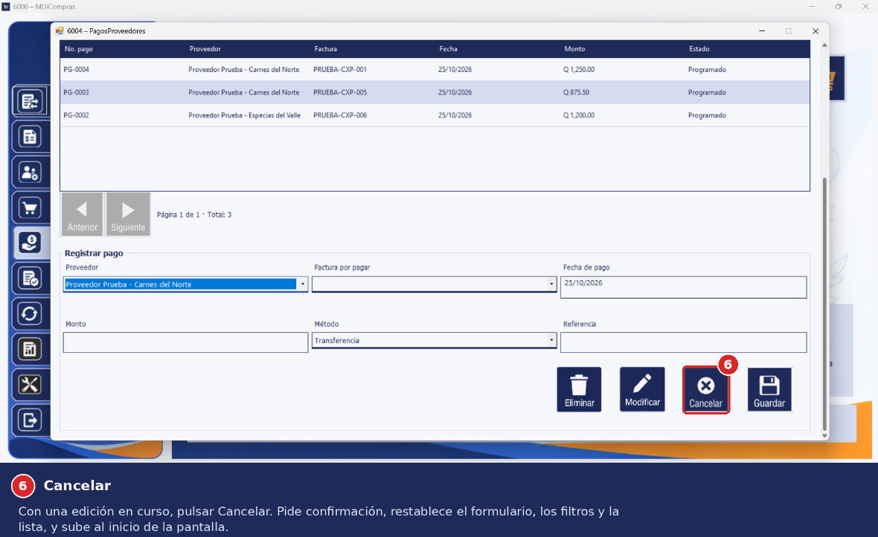
- Eliminar. Seleccionar un pago de prueba, pulsar Eliminar y confirmar. Verificar la eliminación del pago y su solicitud y la restitución del saldo, siempre que Bancos aún no haya procesado la solicitud.
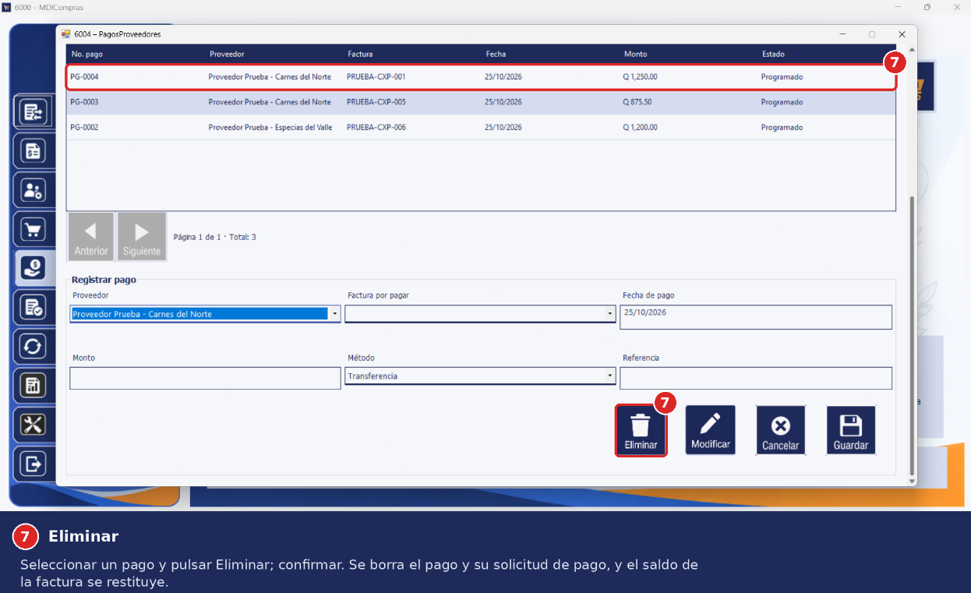

Aprobación Financiera
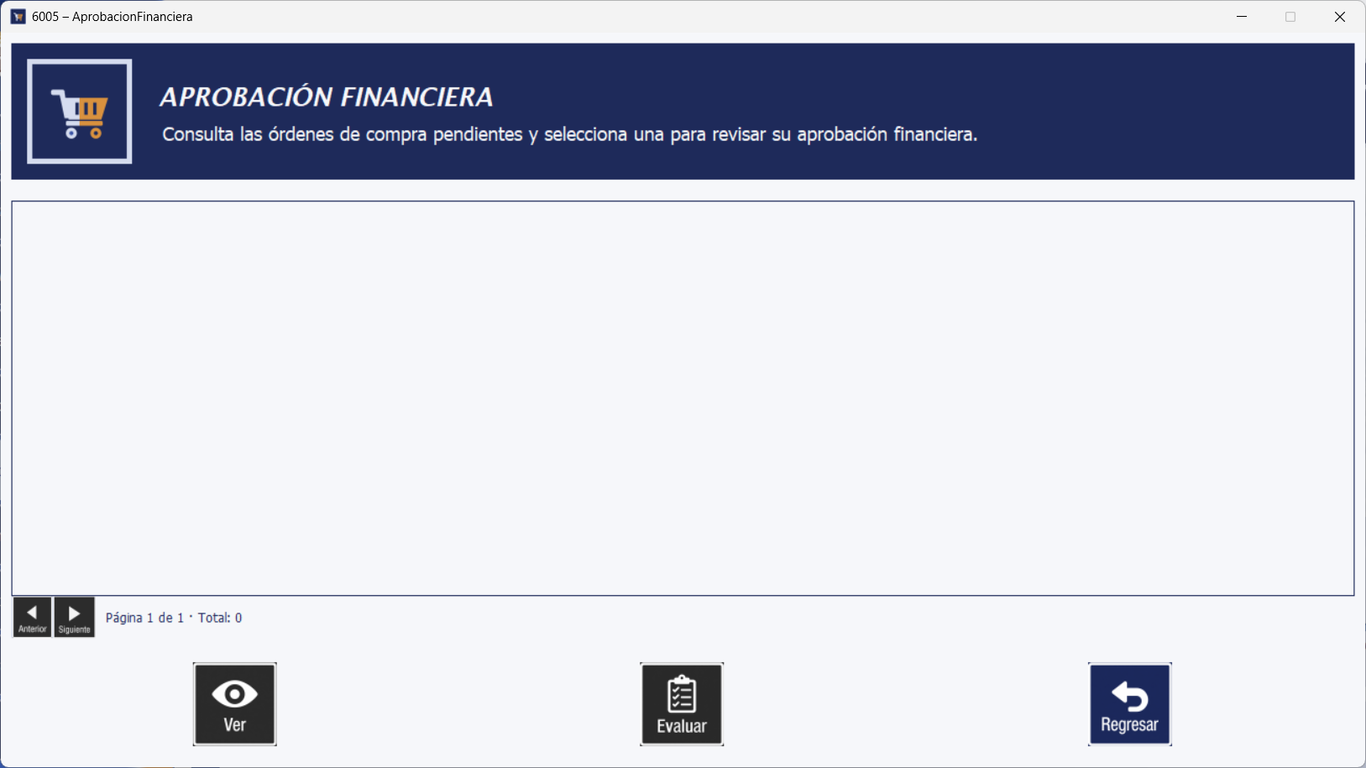

Cierre de Movimientos
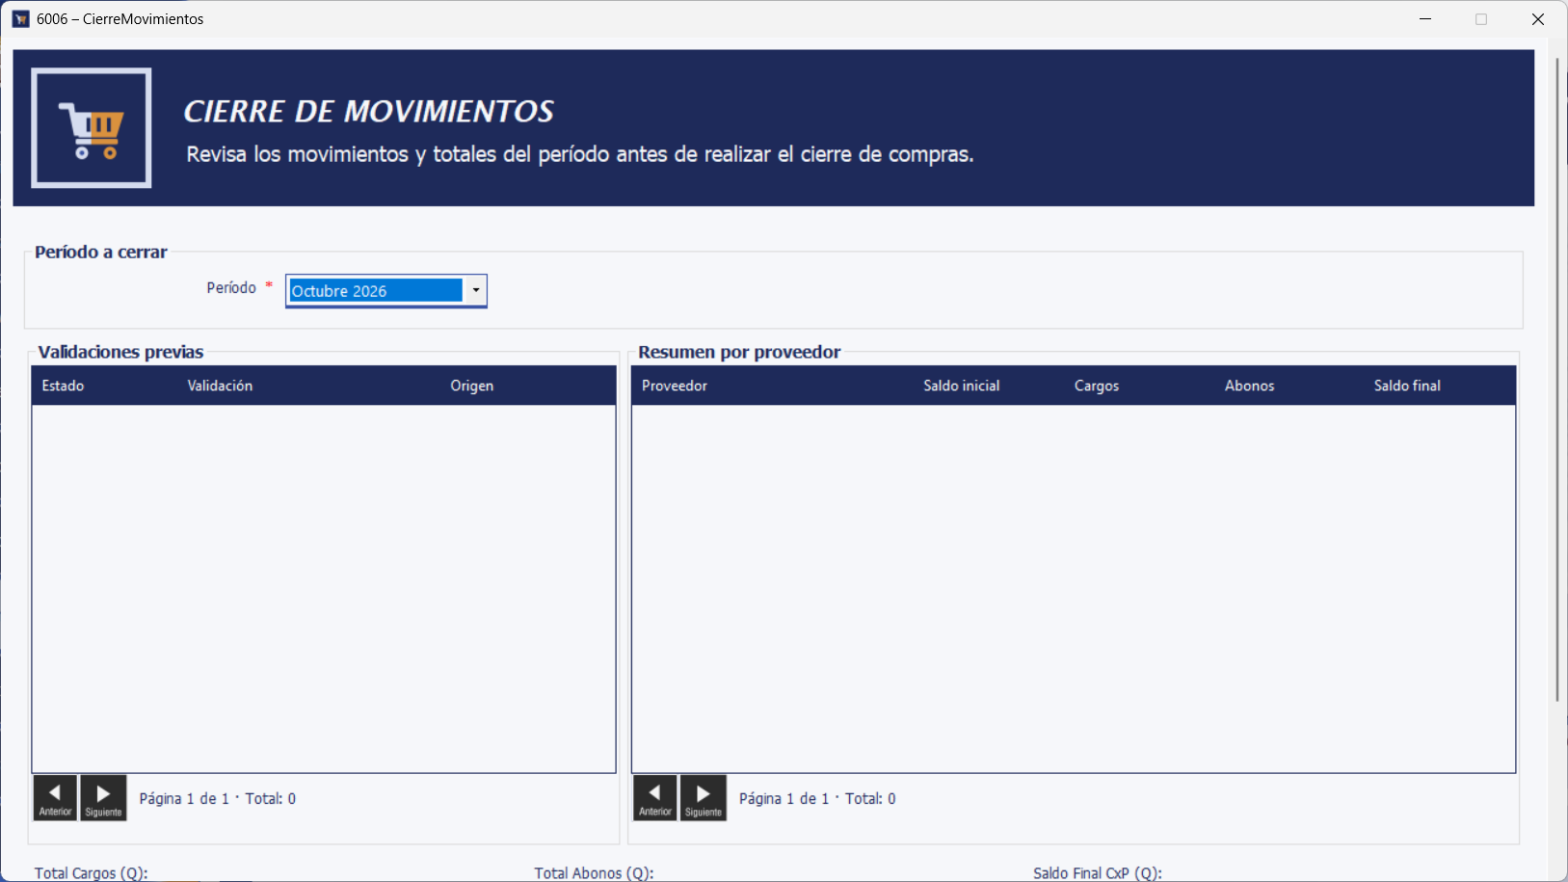
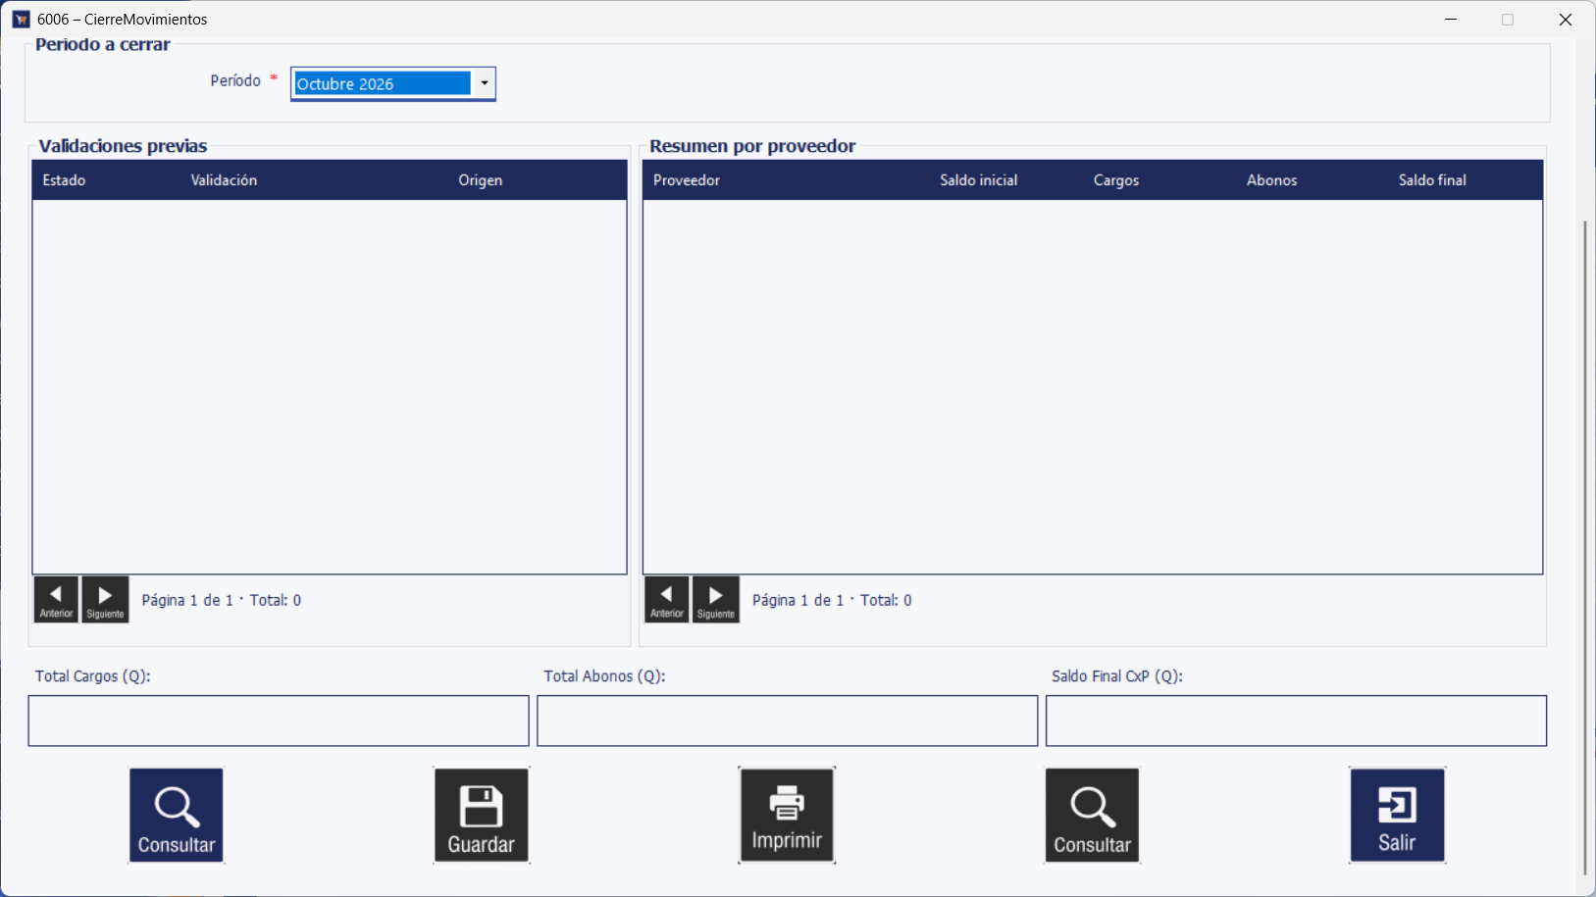
Descripción de la Solicitud Porcentaje enviado y Temas a Revisar
IMPORTANTE: En este apartado indicar el porcentaje (%) que corresponde revisar y adjuntar únicamente los elementos que deben ser evaluados en esta revisión (descripción, imágenes de formularios, código, etc.).
- NO adjuntar avances que no correspondan al porcentaje de revisión ni elementos que aún no funcionen correctamente. Antes de enviar la solicitud, retirar de la rama cualquier elemento que se sepa que presenta errores o que aún se encuentre en desarrollo.
- Verificar que la rama enviada para revisión NO sea la rama main. La revisión deberá realizarse sobre la rama correspondiente al desarrollo que se desea evaluar.
- Si se encuentran elementos que NO correspondan al porcentaje indicado o que no estén listos para revisión, la solicitud será rechazada.
Porcentaje: 30 %
Descripción de la solicitud
El Grupo No. 3 solicita la revisión del prototipo al 30 % del módulo de Compras y Cuentas por Pagar, ubicado en codigo/modulos/compras. El alcance comprende UX/UI, código C# y arquitectura MVC de las funciones descritas. Las capturas existentes documentan la presentación de las pantallas incluidas en esta entrega.
Alcance de la revisión
MDI y proveedores. Revisar el acceso desde Seguridad, la presentación del usuario y rol, la navegación y el mantenimiento de proveedores mediante Navegador, configurado con la tabla de proveedores, módulo 4 y aplicación 4. Revisar los componentes visuales reutilizables y la presentación uniforme.
Órdenes de compra. Revisar el listado y la actualización de cuentas por pagar; búsqueda por factura, proveedor o NIT; filtros por estado y fechas; apertura de registros existentes y recuperación de importes y datos del proveedor. En una compra nueva, revisar la selección de proveedor y el autocompletado.
Fechas y acciones de órdenes. Comprobar el vencimiento inicial a tres meses de la emisión y su recálculo en compras nuevas; las cuentas existentes conservan sus fechas. Regresar cierra el formulario. Anular cambia el estado de una cuenta existente a Anulada; en una compra nueva, Descartar cierra sin guardar.
Pagos y prototipos. Revisar consulta, filtros, registro, edición, cancelación y eliminación de pagos conforme al recorrido de esta sección. Movimientos de Proveedores utiliza datos de demostración y carga proveedores de la base. Pólizas, Aprobación Financiera y Cierre de Movimientos se presentan para revisión visual de su prototipo, con las operaciones pendientes deshabilitadas.
Preparación y verificaciones
Entorno y compilación
Ejecutar compilar_compras.bat Debug desde codigo/modulos/compras, con las dependencias compartidas de Consultas, Navegador y Seguridad presentes y el targeting pack de .NET Framework 4.8 instalado. Configurar el DSN EmbutidosS.A de 64 bits y preparar la base con los scripts indicados en Procesos y requisitos previos.
Se compilaron correctamente los 26 proyectos propios de Compras en configuración Debug con MSBuild de Visual Studio Community 2022. Se revisaron 122 archivos C#, las referencias de compilación y la organización de las capas. Esta comprobación no constituye una validación funcional contra la base de datos.
Recorrido de revisión
1. Iniciar desde Seguridad, comprobar usuario y rol y recorrer el MDI. Abrir proveedores y verificar la integración del Navegador. En Movimientos, distinguir los datos de demostración de los proveedores consultados en la base.
2. Abrir cuentas por pagar; probar búsqueda, estado y fechas, actualizar y revisar los mensajes cuando no hay coincidencias. Abrir un registro con doble clic y comparar factura, fechas, importes y proveedor con la base de pruebas.
3. Abrir una compra nueva, seleccionar proveedor y cambiar la emisión; comprobar el vencimiento a tres meses. Verificar que Guardar y la captura de artículos están deshabilitados. En una cuenta existente de prueba, comprobar Anular y actualizar el listado; Regresar únicamente cierra el formulario.
4. Probar el recorrido de Pagos a Proveedores descrito junto a sus capturas. Revisar las pantallas de Pólizas y Aprobación Financiera. En Cierre de Movimientos, seleccionar el período y pulsar Validar para comprobar los saldos y totales del prototipo.
Arquitectura y limpieza
Órdenes de Compra organiza CapaModelo en Contratos, Entidades y Repositorios, siguiendo la estructura de Taller_DLL. Se actualizaron los espacios de nombres y referencias. Se retiraron 17 referencias a carpetas vacías, la clase de cálculo sin usos y los manejadores inaccesibles de cierre, impresión y ayuda. La revisión estática no detectó métodos privados sin referencias ni archivos de compilación faltantes.
Funciones pendientes y límites de la entrega
Guardar compras nuevas y capturar artículos permanecen deshabilitados. En Pólizas no se solicita aprobación de operaciones contables; en Aprobación Financiera, las acciones de evaluar, aprobar y rechazar están deshabilitadas. Cierre muestra datos de prueba y calcula totales, pero no ejecuta cierres ni imprime. No se incluye autorización bancaria, reportes, ayudas ni indicadores. Las pruebas de pagos y anulación deben realizarse con datos de prueba porque modifican la base.
Resultado esperado
Recibir las observaciones del Área de Pruebas sobre UX/UI, código C# y arquitectura MVC del alcance indicado para el 30 %. Se incluye la evidencia visual del certificado de Infraestructura No. 013, de fecha 24/10/2026; el certificado oficial debe acompañar el correo de solicitud.
Cambios Solicitados Revisión Anterior
No. | Cambios Solicitados
Control de Versión
Área de trabajo: | Pruebas
Título del informe: | Solicitud de Aprobación del Software
Autores: | Roger Yankhel de Jesús Herrera Alcántara
Carnés: | 0901-23-2429
Descripción del cambio: | Versión mejorada del documento, agregando indicación de que se debe adjuntar certificado oficial de Infrestrustura. Estandarizada conforme a la directriz EST-01 del Proyecto Terminus.
Versión/Edición: | V. 1.4 | Fecha de versión: | 14/10/2026
Aprobado por: |  | Fecha de aprobación: | 15/10/2026
 |  | Número total de páginas: | 31

